Academic AI Benutzerhandbuch

Erstellung: ACOmarket GmbH
Rückmeldungen: support@academic-ai.at
Version: AAI 2.0, Handbuch V 3.0
Datum: 24.02.2026

Inhaltsverzeichnis
1. Abkürzungsverzeichnis / Begriffsbestimmungen 4
2. Übersicht und Allgemeines 5
2.1. Versionen von Academic AI 5
2.2. Architektur 5
2.3. Datenschutz 5
2.4. Visuelle Abweichungen der eigenen Instanz 5
2.5. KI-Modelle 5
2.6. Verfügbares Guthaben / Kostenkontrolle 5
2.7. Limitierungen 6
2.8. Berechtigungsverwaltung 6
3. Technische Voraussetzungen und Support 6
3.1. Einstieg in das System / Anmeldung 6
3.2. Unterstützte Browser 6
3.3. Sonstige technische Voraussetzungen 6
3.4. Support 6
4. Dashboard & Hauptnavigation 6
4.1. Benutzereinstellungen: Sprache und „Dark Mode“ 7
4.2. FAQ 7
4.3. Nutzungsbedingungen 7
4.4. Ausloggen und aktuelle Applikationsversion 7
5. Module 8
5.1. Generelle Funktionalitäten 8
5.2. Die Benutzeroberfläche 9
5.3. Allgemeiner Chatbot 9
5.4. Dokumentenanalyse 9
5.5. Bildgenerator 10
5.6. Übersetzer 10
5.7. KI-Labor 10
5.8. Tailored AI 11
5.8.1. Einsatzbereiche 12
6. Admin-Funktionalitäten 13
7. Abbildungen und Anleitungen 14
7.1. Die Einstiegsseite 15
7.2. Der Allgemeine Chatbot 16
7.3. Die Dokumentenanalyse 18
7.4. Der Bildgenerator 20
7.5. Der Übersetzer 21
7.6. Tailored AI 23
7.7. Tailored AI – Erstellung 25
8. Weitere Informationen 31
8.1. Hinweise im Zusammenhang mit dem EU Artificial Intelligence Act („AI-Act“) 31
8.2. Vertragsdokumente bereitgestellt durch ACOmarket GesmbH 31
8.3. Weiterführende / Relevante Links 32
8.4. Bekannte Systemmeldungen und deren Lösung 32
9. Zusammenfassung 32

Abbildungsverzeichnis
Abbildung 1 Die Einstiegsseite 15
Abbildung 2: Der Allgemeine Chatbot 16
Abbildung 3: Kontextmenü der Chat-Einstellungen, Beispiel GPT 4o 16
Abbildung 4: Kontextmenü der Chat-Einstellungen, Beispiel GPT-5 16
Abbildung 5: Dokumentenanalyse - Hochladen 18
Abbildung 6: Dokumentenanalyse - Allgemeine Infos 18
Abbildung 7: Dokumentenanalyse - Referenzen 19
Abbildung 8: Der Bildgenerator 20
Abbildung 9: Der Bildgenerator - Output 20
Abbildung 10: Der Übersetzer - Dateien übersetzen 21
Abbildung 11: Der Übersetzer – Dateien übersetzen - Hochladen 21
Abbildung 12: Der Übersetzer – Dateien übersetzen - Output 22
Abbildung 13: Der Übersetzer - Text übersetzen 22
Abbildung 14: Tailored AI - Übersicht 23
Abbildung 15: Tailored AI - Funktionen 23
Abbildung 16: Tailored AI - Knowledge Base 24
Abbildung 17: Tailored AI - Optionen 25
Abbildung 18: Tailored AI – Erstellung 25
Abbildung 19: Tailored AI - Name und Zusammenfassung 26
Abbildung 20: Tailored AI – Farbe und Icon 26
Abbildung 21: Tailored AI - Willkommensnachricht und Gesprächseinstieg 27
Abbildung 22: Tailored AI - Wissensdatenbank 27
Abbildung 23: Tailored AI - Wissensdatenbank - Hochladen 28
Abbildung 24: Tailored AI - Anweisungen 28
Abbildung 25: Tailored AI - erfolgreiche Anlage 29
Abbildung 26: Academic AI - Benutzerverwaltung 30
Abbildung 27: Tailored AI - Einladungen 30

Abkürzungsverzeichnis / Begriffsbestimmungen

Abonnent hier: Academic AI Nutzungsverträge können von allen ACOnet-Teilnehmern, wie beispielsweise Hochschulen, unter support@academic-ai.at angefordert werden. „Abonnent” steht für jede Hochschule oder andere Institution mit aufrechtem Academic AI Nutzungsvertrag. Jedem Abonnenten wird eine eigene Instanz eingerichtet und zur Verfügung gestellt.
Azure Microsoft Cloud Computing Plattform
Contributor hier: Nutzer*in, welche/r zu einer Tailored AI eingeladen wurde und weitergehende Rechte hat. Ein Contributor kann die Tailored AI nicht nur nutzen, sondern auch die Anweisungen an den Chatbot ändern und Dokumente zu dem Chatbot hinzufügen
Instanz hier: institutionseigene Version von Academic AI
KI (AI) Künstliche Intelligenz
LLM Ein Large Language Model ist ein mit großen Datensätzen trainiertes KI-System, das natürliche Sprache verstehen und erzeugen kann.
Prompt Anweisung, die bestimmt, was die KI als Output tun (z.B. erzeugen) soll
RAG Bei Retrieval Augmented Generation (Abruf-unterstützte Erzeugung) werden Prompts nicht nur anhand der Trainingsdaten des LLMs beantwortet, sondern auch anhand von externen Wissensbasen wie z.B. Dokumenten, Datenbanken oder anhand des Internets. Der/Die Academic AI Nutzer*in kann sich seine/ihre Wissensdatenbank hierbei selbst zusammenstellen.
System Prompt Spezieller Anweisungstext, der einem KI-Modell vor der eigentlichen Konversation gegeben wird, um dessen Verhalten, Tonfall, Wissen oder Rolle für den gesamten Chatverlauf zu steuern
Tailored AI RAG-Modul von Academic AI, mit dem Nutzer*innen eigene Chatbots erstellen können, indem sie Dokumente als Wissensbasis hochladen. Für Tailored AI Chatbots (kurz auch als „Tailored AIs” bezeichnet) können spezielle System Prompts eingegeben werden, anderen Nutzer*innen kann der Zugriff auf Tailored AIs ermöglicht werden.

Übersicht und Allgemeines
Dieses Benutzerhandbuch dient dazu, neuen Nutzer*innen eine verständliche Einführung in die Nutzung von Academic AI zu geben.
Es bietet unter anderem folgende Inhalte:
- Einführung und Orientierung: Neue Nutzer*Innen sollen verstehen, was die Plattform ist und kann, wofür sie gedacht ist und wie man sie verwendet
- Schritt-für-Schritt-Anleitungen: Erklärungen, wie typische Aufgaben durchgeführt werden
- Bekannte Fehlermeldungen und deren Lösung

  - Versionen von Academic AI
Dieses Benutzerhandbuch bezieht sich auf die Version 2.0 von Academic AI und wird anhand der Testumgebung beschrieben, für die Accounts unter support@academic-ai.at angefordert werden können. Academic AI bekommt regelmäßig neue Funktionen. Deswegen kann es vorkommen, dass auf neueste Funktionen in diesem Handbuch noch nicht eingegangen wird und Screenshots diese nicht zeigen. Die letzte Aktualisierung des Benutzerhandbuchs fand im Jänner 2026 statt. Sollte Ihnen auffallen, dass Funktionen bereits umgesetzt, aber in dieses Handbuch noch nicht aufgenommen wurden, teilen Sie dies bitte per E-Mail an support@academic-ai.at mit.

Architektur
Das System wird auf einem Azure-Tenant von ACOmarket betrieben, der in einem Rechenzentrum von Microsoft innerhalb der EU gehostet wird. Azure ist die Cloud-Plattform von Microsoft. Ein Tenant in Azure ist ein eigener, abgeschlossener Bereich in der Cloud, auf den kein Zugriff von außen möglich ist.

Datenschutz
Das System erfüllt die Vorgaben des österreichischen Datenschutzrechts. Weitere Informationen dazu sind unter Vertragsdokumente zu finden.

Visuelle Abweichungen der eigenen Instanz
Jeder Abonnent verfügt über eine eigene Instanz des Systems, die von den Instanzen anderer Abonnenten getrennt ist. Die Daten und Einstellungen eines Abonnenten sind ausschließlich für deren Nutzer*innen sichtbar und nicht für andere Abonnenten zugänglich.
Innerhalb dieser Instanzen sind der Disclaimer, Logos, Farben und Links anpassbar, weshalb diese Dokumentation entweder auf die jeweilige Instanz angepasst werden muss oder nicht zur 100% der vorgefunden visuellen Darstellung entspricht.

KI-Modelle
Die im System auswählbaren KI-Sprachmodelle (LLMs) bestimmen sich nach der Verfügbarkeit im Dienst Azure OpenAI Service und sind jeweils nach Implementierung durch die Entwickler im System verfügbar. Weitere, spezialisierte KI-Modelle werden z.B. für die Bildgenerierung und die Internetsuche eingesetzt.“

Verfügbares Guthaben / Kostenkontrolle
Jede/r Nutzer*in kann Academic AI nützen, bis sein/ihr „Tokenkostenlimit“ (maximal zulässige Tokenkosten pro Monat in €) erreicht ist. Auch für jede Institution gilt ein „Tokenkostenlimit“ (maximal zulässige Tokenkosten aller Nutzer*innen pro Monat in €). Die Tokenkostenlimits werden zwar auch kurz als „Guthaben“ bezeichnet, den Institutionen, die Academic AI nützen, von ACOmarket jedoch nicht verrechnet. Die Tokenkostenlimits dienen lediglich der Absicherung der Institutionen gegen unerwartet hohe Kosten. ACOmarket verrechnet jeder Institution monatlich, jeweils nach Monatsende, die von ihren Nutzer*innen tatsächlich verbrauchten Tokens. Ist das Tokenkostenlimit erreicht, sind keine Abfragen im System mehr möglich und es wird eine entsprechende Fehlermeldung angezeigt. Das Limit pro Nutzer*in kann durch die Institution, genauer gesagt deren mit Administrationsrechten versehenen Personen selbst geändert werden, indem das individuelle Limit gesetzt, zurückgesetzt oder erhöht wird. Sollte das gesamte Guthaben der Institution innerhalb einer Abrechnungsperiode aufgebraucht sein, besteht die Möglichkeit, auch dieses Guthaben zu erhöhen. Die Kosten pro Abfrage richten sich nach den verwendeten Tokens (Input & Output), weiterführende Informationen sind dem Azure Preisrechner zu entnehmen; der Link hierzu ist in Tabelle 2 zu finden.

Limitierungen
In Version 1.1 waren keine europäischen LLMs im Einsatz. Dies hat sich seit Version 2.0 mit dem LLM Mistral geändert.

Berechtigungsverwaltung
Innerhalb des Systems gibt es Gruppen, die von Institutions-Admins selbst verwaltet werden. Berechtigungen können auf individueller Ebene oder auf Gruppenebene gesetzt werden. Berechtigungen könnten beispielsweise hinsichtlich Admin-Rechten an Tailored AIs vergeben werden.

Technische Voraussetzungen und Support

Einstieg in das System / Anmeldung
Der Einstieg in das System erfolgt immer über einen institutionsspezifischen Link nach dem Muster https://[institution].academic-ai.at.
Die Anmeldung an das System erfolgt in allen Instanzen über Single Sign On (SSO). SSO bedeutet, dass eine einmalige Anmeldung bei einem Anmeldedienst genügt; dieses System bestätigt Ihren Login gegenüber anderen Programmen, sodass kein erneuter Login nötig ist. Technisch ist dies entweder über Microsoft Entra oder Shibboleth realisiert.

Unterstützte Browser
Das System wurde mit den Browsern Microsoft Edge, Google Chrome und Firefox, in den jeweils aktuellen Versionen, getestet. Alternative Browser können prinzipiell verwendet werden, werden aber seitens des Anbieters nur limitiert supportet.

Sonstige technische Voraussetzungen
Für den Betrieb ist eine durchgehende Internetverbindung Voraussetzung; das System kann nicht offline betrieben werden.

Support
Der 1st Level Support (erster Ansprechpartner) liegt immer bei der Institution selbst (Institutions-Admins). Nur in jenen Fällen, in denen es sich um ein Problem oder einen Fehler handelt, welcher nicht von Institutions-Admins behoben werden kann, ist der 2nd Level Support per E-Mail an support@academic-ai.at zu kontaktieren. Diese Meldungen müssen, soweit möglich, eine vollständige Fehlerbeschreibung, Fehlerzeitpunkt und Screenshots, die den Fehler darstellen, enthalten.

Dashboard & Hauptnavigation
Durch Klicken auf das Benutzerkonto (sohin der eigene im System hinterlegte Name) öffnet sich ein Kontextmenü, durch welches man zu den nachstehenden Optionen gelangt (siehe auch Abbildung 1).

Benutzereinstellungen: Sprache und „Dark Mode“
Jede/r Nutzer*in kann im Benutzerkonto auswählen, ob die Benutzeroberfläche in Dunkel oder Hell angezeigt werden soll, indem das Benutzerkonto angeklickt und dann der Eintrag „Dunkel“ oder „Hell“ gewählt wird. Weiters kann die Sprache der Benutzeroberfläche durch Klicken auf das Benutzerkonto, Selektion von „Sprache“ und anschießender Wahl der Sprache geändert werden. Derzeit stehen die Sprachen Deutsch und Englisch zur Verfügung.

FAQ
Der FAQ-Bereich enthält einige wesentliche Informationen und ist mit Links zu Hintergrundinformationen versehen.

Nutzungsbedingungen
Die Nutzungsbedingungen (je nach Institution auch „Disclaimer“, „Haftungsausschluss“ o.ä.) sind pro Instanz gesetzt und erscheinen pro Nutzer*in einmalig beim Ersteinstieg in das System. Danach können die Nutzungsbedingungen über das Klicken auf das Benutzerkonto und anschießender Auswahl der Nutzungsbedingungen jederzeit aufgerufen werden.

Ausloggen und aktuelle Applikationsversion
Der Button „Ausloggen“ befindet sich als letzte Option im Kontextmenü. Daneben wird auch angezeigt, welche Applikationsversion gerade ausgeführt wird.

Module

Generelle Funktionalitäten
Academic AI ist eine auf KI basierende Applikation mit zahlreichen Funktionen, die weit über das bloße Beantworten von Fragen hinausgehen. Im Kern basiert es auf einem großen Sprachmodell (LLM), das darauf trainiert wurde, natürliche Sprache zu verstehen und zu erzeugen. Dadurch kann es in einer Vielzahl von Anwendungsbereichen eingesetzt werden – sei es zur Informationsbeschaffung, für kreative Aufgaben, zur Unterstützung bei der Arbeit oder beim Programmieren. Seit Version 2.0 kann es hierbei sogar auf Informationen aus dem Internet zugreifen, wenn dies gewünscht ist.

Es kann Texte zusammenfassen, umformulieren, korrigieren und stilistisch anpassen – etwa um beispielsweise einen sachlichen Ton in einen lockeren zu verwandeln oder einen komplexen Fachtext laienverständlich aufzubereiten. Auch Übersetzungen in verschiedene Sprachen gehören zum Funktionsumfang.

Darüber hinaus eignet sich Academic AI hervorragend für kreative Arbeiten. Es kann Geschichten, Gedichte, Social-Media-Posts oder Reden verfassen – auf Wunsch sogar im Stil bestimmter Autor*innen oder mit bestimmten Emotionen. Wer Inspiration braucht, etwa für einen Werbetext oder eine Projektidee, kann sich von der KI passende Vorschläge machen lassen.

Außerdem unterstützt es bei bildbasierten Aufgaben. Academic AI kann Bilder generieren, beispielsweise für Präsentationen oder zur Illustration von Ideen. Darüber hinaus können Bilder hochgeladen und von der KI analysiert werden – etwa um Inhalte zu beschreiben, visuelle Details zu erkennen oder Informationen zu extrahieren.

Auch im Bereich Produktivität zeigt Academic AI seine Stärken. Es hilft beim Planen von Projekten oder der Erstellung von To-do-Listen, strukturiert Notizen, fasst Meetings zusammen und formuliert professionelle E-Mails, Bewerbungen oder Lebensläufe. Die KI kann außerdem beim Zeitmanagement unterstützen oder Aufgaben priorisieren.

Ein weiterer wichtiger Einsatzbereich ist die Software- und Programmierunterstützung. Academic AI kann Code in zahlreichen Sprachen schreiben, erklären oder optimieren. Es unterstützt bei der Fehlersuche, schlägt Lösungen für technische Probleme vor und hilft sogar bei der Nutzung von APIs oder Frameworks.

Für datenbezogene Aufgaben kann Academic AI Tabellen analysieren, statistische Auswertungen vornehmen oder Rohdaten in strukturierte Formate wie JSON oder XML umwandeln.

Academic AI bietet außerdem die Möglichkeit, das Verhalten des Modells durch System Prompts individuell anzupassen. System Prompts sind Regeln oder Rollen, welche die KI beim gesamten Output beibehalten soll. So lässt sich das Modell z. B. als Jurist*in, Coach, Lehrer*in oder Programmierer*in „konfigurieren“, um spezifische Anforderungen zu erfüllen.

Für die Arbeit mit Dokumenten stehen weiters die Dokumentenanalyse sowie Tailored AI zur Verfügung; in letzterem kann eine Wissensdatenbank mit bis zu 150 Dokumenten gepflegt und regelmäßig genutzt werden.

Zudem können ganze Dokumente in über 100 Sprachen übersetzt werden, wobei die Formatierung weitestgehend – soweit außerhalb von Applikationen, wie zum Beispiel Word, möglich – erhalten bleibt.

Besonders fortgeschrittene Nutzer*innen können im KI-Labor auf experimentelle Weise mit dem LLM interagieren und dabei eine Vielzahl an Einstellungen vornehmen, um den Output zu beeinflussen.

Achtung: Bitte beachten Sie, dass der Output von KI fehlerhaft sein kann und daher immer kritisch geprüft werden muss.

Die Benutzeroberfläche
Die Benutzeroberfläche von Academic AI ist klar und benutzerfreundlich aufgebaut. In der Mitte befinden sich die verfügbaren Module und auf der linken Seite sind die Module, Tailored AI und der Chatverlauf, im unteren Bereich das Benutzerkonto zu sehen (siehe auch Abbildung 1).

Allgemeiner Chatbot
Der allgemeine Chatbot ist wie ein digitaler Gesprächspartner, der darauf programmiert ist, mit Menschen auf ganz unterschiedliche Weise zu kommunizieren. Anders als spezialisierte Chatbots, die nur in einem bestimmten Bereich helfen – etwa beim Analysieren von Dokumenten oder bei technischen Problemen –, kann ein allgemeiner Chatbot über viele verschiedene Themen sprechen. Er versteht, was man ihm sagt, und versucht, passende Antworten zu geben, egal ob es um das Wetter, Alltagsthemen oder philosophische Fragen geht. So wirkt er oft wie ein vielseitiger Gesprächspartner, der immer bereit ist, zu plaudern oder Auskunft zu geben, ganz unabhängig vom Thema. Zusätzlich können im allgemeinen Chat auch Bilder hochgeladen und analysiert werden. Der Chatbot ist in der Lage, visuelle Inhalte zu erkennen, zu beschreiben und zu interpretieren – etwa Fotos, Grafiken oder Diagramme – und diese in die laufende Konversation einzubeziehen. Dahinter steckt künstliche Intelligenz, die es dem Chatbot ermöglicht, den Sinn der Worte und Bilder zu erkennen und darauf zu reagieren, als würde man mit einem echten Menschen sprechen. Wenn Sie möchten, können Sie dabei auch auf Informationen aus dem Internet zugreifen, um erweiterte Suchfunktionen und Zugriff auf aktuelle Informationen zu erhalten. Bitte beachten Sie, dass bei Aktivierung der Internetsuche der gesamte Verlauf des aktuellen Chats berücksichtigt wird. Sollten Sie dies nicht wollen, da vertrauliche oder personenbezogene Daten enthalten sind, starten Sie einen neuen Chat und stellen Sie Ihre Frage erneut.
Nähere Informationen hierzu auf den Seiten 16 und 17

Dokumentenanalyse
Die Analyse von Dokumenten bezeichnet den Prozess, bei dem Texte oder schriftliche Inhalte aus Dokumenten systematisch untersucht und ausgewertet werden, um daraus wichtige Informationen einzuholen, Erkenntnisse zu gewinnen, oder Muster zu erkennen. Dabei geht es nicht nur darum, den reinen Wortlaut zu lesen, sondern insbesondere auch den Sinn, die Struktur und den Kontext zu verstehen. Zum Beispiel kann die Dokumentenanalyse dazu dienen, bestimmte Themen herauszufiltern, wichtige Daten zu extrahieren oder den Inhalt zu kategorisieren. Sie wird oft in Bereichen wie Forschung, Recht, Verwaltung oder Wirtschaft eingesetzt, um große Mengen an Text effizient zu bearbeiten und relevante Informationen schnell zu finden.

Die Dokumentenanalyse in Academic AI erfolgt durch Hochladen eines oder mehrerer Dokumente, welche anschließend mit Künstlicher Intelligenz bedarfsgerecht analysiert wird, wobei gleichzeitig bis zu 150 Dokumente hochgeladen werden können. Beispielsweise können Schlüsselwörter erkannt und Zusammenfassungen erstellt und anschließend in verschiedenen Sprachen bereitgestellt werden. So hilft die Analyse, Ordnung in komplexe und umfangreiche Dokumente zu bringen und ermöglicht es, schneller Entscheidungen auf einer soliden Informationsbasis zu treffen. Wenn Sie möchten, können Sie auch auf Informationen aus dem Internet zugreifen, um erweiterte Suchfunktionen und Zugriff auf aktuelle Informationen zu erhalten. Bitte beachten Sie, dass bei Aktivierung der Internetsuche der gesamte Verlauf des aktuellen Chats berücksichtigt wird. Sollten Sie dies nicht wollen, da vertrauliche oder personenbezogene Daten enthalten sind, starten Sie einen neuen Chat und stellen Sie Ihre Frage erneut.
Nähere Informationen hierzu auf den Seiten 18,19 und 20

Bildgenerator
Ein KI-Bildgenerator ermöglicht es, aus kurzen oder detaillierten Textbeschreibungen automatisch Bilder zu erzeugen. Die Künstliche Intelligenz interpretiert dabei den Inhalt, den Stil und die gewünschte Darstellung und setzt diese in visuelle Motive um – etwa Illustrationen, Grafiken oder kreative Bildideen. Je genauer das gewünschte Bild beschrieben wird, desto exakter wird der Output.
In Academic AI können Nutzer*innen entweder selbst einen Prompt (eine Bildbeschreibung) formulieren oder sich diesen zuvor im Allgemeinen Chatbot erstellen lassen. Bitte beachten Sie, dass erstellte Bilder nicht durch Eingabe weiterer Beschreibungen angepasst werden können, sondern ein neues Bild mit einer neuen, ergänzten Beschreibung generiert werden muss. Empfehlenswert ist es, den gewünschten Output so konkret wie möglich zu beschreiben, da der Chatbot bei Unklarheiten nicht nachfragt, sondern fehlende Informationen frei ergänzt und kein Dialog stattfindet.
Bitte beachten Sie, dass das derzeit für die Bildgenerierung genutzte KI-Modell nicht ausschließlich in EU- und EFTA Staaten gehostet wird. Geben Sie daher keine personenbezogenen oder vertraulichen Daten bei Nutzung des Moduls ein.
Nähere Informationen hierzu auf den Seiten 20 und 21

Übersetzer
Der Übersetzer unterstützt dabei, Inhalte schnell und zuverlässig in andere Sprachen zu übertragen. Dabei kann entweder Text direkt eingegeben werden oder Sie laden ein Dokument zur Übersetzung hoch; die Ausgangssprache wird automatisch erkannt. Es können auch mehrere Dokumente gleichzeitig hochgeladen und übersetzt werden, wobei hierbei eine längere Wartezeit anfallen kann. Auch gescannte Dokumente können verarbeitet werden, da die KI den Text erkennt und anschließend übersetzen kann, wobei die Qualität der Texterkennung und damit auch der Übersetzung jedoch maßgeblich von der Qualität des Scans abhängt, insbesondere von der Auflösung und Lesbarkeit. In Academic AI bleibt bei der Dokumentübersetzung die ursprüngliche Formatierung weitestgehend – soweit außerhalb von Applikationen, wie zum Beispiel Word, möglich – erhalten.
Der Übersetzer unterstützt über 100 Sprachen und eignet sich für zahlreiche Anwendungsbereiche, etwa für die Übersetzung von wissenschaftlichen Arbeiten, Verwaltungsunterlagen, Lehrmaterialien, Verträgen oder internen Dokumenten in internationalen Organisationen. So können Informationen effizient und ohne zusätzlichen Aufwand in mehreren Sprachen bereitgestellt werden.
Nähere Informationen hierzu auf den Seiten 21, 22 und 23

KI-Labor
Im KI-Labor stehen verschiedene Einstellungen zur Verfügung, mit denen man die Funktionsweise eines Sprachmodells anpassen kann. Das Sprachmodell selbst ist die Grundlage – eine künstliche Intelligenz, die darauf trainiert wurde, Texte zu verstehen und zu erzeugen.

Es stehen verschiedene Sprachmodelle zur Verfügung. Jedes hat unterschiedliche Stärken und Schwächen, wobei auch die Tokenkosten stark variieren. In Version 2.0 können derzeit GPT 4o, GPT-5, GPT-5 mini, GPT-5 nano, Mistral Large 3 und o3 ausgewählt werden. Bei Auswahl des LLM Mistral Large 3 wird darauf hingewiesen, dass dieses derzeit nicht ausschließlich innerhalb der EU- und EFTA Staaten gehostet wird. Die Tokenkosten pro Modell können unterhalb der Auswahl des Sprachmodells auch eingesehen werden.

Je nach Modell stehen unterschiedliche Einstellungen zur Auswahl:

Reasoning Effort: Legen Sie die „Bedenkzeit“ des Modells fest, wobei höhere Einstellungen zu gründlicheren Antworten führen.

Verbosity: eine höhere Einstellung bewirkt eine detailliertere Antwort, eine niedrigere Einstellung führt zu mehr Prägnanz.

Die maximale Tokenlänge bestimmt, wie lang die Antwort des Modells maximal sein darf; Tokens sind dabei kleine Einheiten, aus denen Worte oder Satzteile bestehen; ein Token sind durchschnittlich 3-4 Buchstaben.

Mit der Temperatur lässt sich steuern, wie kreativ oder vorhersehbar die Antworten ausfallen. Sie skaliert die Wahrscheinlichkeitsverteilung aller möglichen nächsten Token: Je höher die Temperatur, desto „flacher“ die Verteilung, also mehr Zufall. Je niedriger die Temperatur, desto „spitzer“ die Verteilung - das Modell verhält sich also deterministischer.

Die Einstellung Top P begrenzt den Auswahlraum der möglichen Tokens. Statt mit allen Tokens zu arbeiten, betrachtet das Modell nur die kleinste Menge, deren aufsummierte Wahrscheinlichkeit = P ist. Beispiel Top P = 0.9: Modell wählt nur aus den wahrscheinlichsten Tokens, die zusammen 90 % Wahrscheinlichkeit abdecken.

Es wird empfohlen, Temperatur und Top P nicht gleichzeitig anzupassen.

Mit Hilfe der Stopp-Sequenzen kann man festlegen, vor welchen Wörtern das Modell seine Antwort beenden soll, um diese gezielt zu begrenzen. Es können bis zu vier Stopp-Sequenzen gleichzeitig gewählt werden.

Die Häufigkeitsstrafe sorgt dafür, dass sich das Modell nicht ständig wiederholt, indem es Wörter, die schon oft genutzt wurden, weniger wahrscheinlich macht – hilft, Redundanz zu verringern.

Ähnlich sorgt die Präsenzstrafe dafür, dass neue Themen oder Wörter öfter in die Antwort einfließen, indem jedes Token „bestraft“ wird, sobald es einmal im Text vorkam — unabhängig davon, wie häufig. Dies soll die Vielfalt der Antworten erhöhen.

Dieses Modul ist für fortgeschrittene Benutzer und soll primär dazu dienen, auf experimentelle Weise die Möglichkeiten eines LLMs zu evaluieren.

Tailored AI
Tailored AI ist ein RAG-System, das speziell dafür entwickelt wurde, die Antworten eines Sprachmodells durch gezielten Zugriff auf eine aus Dokumenten bestehende Wissensbasis zu verbessern. Anders als klassische KI-Systeme, deren Informationen ausschließlich auf ihrem Trainingsdatensatz basieren, greift Tailored AI auf eine Sammlung bereitgestellter Dokumente zurück – etwa Berichte, Handbücher oder interne Texte –, die dem Modell sonst nicht bekannt wären.

Der Ablauf ist klar strukturiert: Zunächst wird eine Wissensbasis angelegt, die alle relevanten Dokumente umfasst. Admins und Contributors der Tailored AI können auch zu einem späteren Zeitpunkt Dokumente in die Wissensbasis hinzufügen oder entfernen. Wenn eine Frage gestellt wird, durchsucht das System diese Dokumente nach inhaltlich passenden Informationen. Die gefundenen Inhalte werden anschließend genutzt, um eine präzise, fundierte und kontextbezogene Antwort zu generieren. Dadurch eignet sich Tailored AI besonders für spezifische oder komplexe Fragestellungen, bei denen allgemeines Trainingswissen nicht ausreicht. Die Arbeit mit mehreren Dokumenten stellt sicher, dass ein breites Informationsspektrum berücksichtigt wird, was die Qualität und Genauigkeit der Ergebnisse deutlich erhöht. Damit verbindet Tailored AI Informationsabruf und Textgenerierung auf effiziente Weise.

Für die Nutzer*innen bietet Tailored AI eine Vielzahl durchdachter Funktionen, die das Arbeiten mit umfangreichen Dokumentensammlungen sowohl effizient als auch benutzerfreundlich gestaltet. Zunächst kann das gewünschte Sprachmodell ausgewählt werden, um das Antwortverhalten flexibel an den jeweiligen Einsatzzweck anzupassen – einige Modelle sind besser für präzise, technische oder analytische Antworten, während andere besonders gut in kreativer Textgenerierung oder verständlichen Erklärungen sind. Auch die Tokenkosten variieren zwischen den Modellen. Wenn Sie möchten, können Sie auch auf Informationen aus dem Internet zugreifen, um erweiterte Suchfunktionen und Zugriff auf aktuelle Informationen zu erhalten. Bitte beachten Sie, dass bei Aktivierung der Internetsuche der gesamte Verlauf des aktuellen Chats berücksichtigt wird, es dürfen daher keine personenbezogenen oder vertraulichen Daten enthalten sein. Bitte beachten Sie außerdem, dass – da die Internetsuche unabhängig vom ausgewählten Sprachmodell mithilfe der darauf spezialisierten KI-basierten Suchmaschine Perplexity erfolgt – bei Aktivierung der Internetsuche nur ausnahmsweise über Inhalte hochgeladener Dokumente gechattet werden kann (konkret über solche Inhalte, die vom Chatbot im selben Chat bereits berücksichtigt wurden).

Ein besonderes Merkmal ist die Transparenz im Umgang mit den Quellen. Nutzer*innen können die zugrundeliegenden Dokumente einsehen und bei Bedarf vollständig herunterladen. In den generierten Antworten selbst erscheinen direkte Links zu den jeweiligen Fundstellen, sodass relevante Textstellen schnell überprüft oder vertieft nachgelesen werden können.

Auch bietet Tailored AI umfangreiche Gestaltungsmöglichkeiten. Es kann ein System Prompt festgelegt werden, der das grundlegende Antwortverhalten des Modells bestimmt. Weiters kann das Erscheinungsbild der Umgebung individuell angepasst werden – etwa durch ein eigenes Logo oder eine spezifische Farbgestaltung im Corporate Design des Unternehmens oder der Institution.

Es können Prompts vordefiniert werden, die allen Nutzer*innen als Gesprächsstarter angezeigt werden und von diesen anstelle eines eigenen Prompts gewählt werden können.

Ein weiteres zentrales Element ist die Benutzerverwaltung: Hier kann präzise gesteuert werden, welche Nutzer*innen oder Gruppen Zugriff auf eine bestimmte Tailored AI haben. Dadurch lassen sich Rollen unterscheiden, Zugriffsrechte klar definieren und der Einsatzbereich des Systems gezielt organisieren.

Nähere Informationen hierzu auf den Seiten 23 bis 30

    - Einsatzbereiche
Tailored AI bietet eine Vielzahl praktischer Einsatzmöglichkeiten in unterschiedlichen Bereichen – überall dort, wo effizient auf in vielen Dokumenten verteilte Informationen zugegriffen werden soll.

Zum Beispiel kann es Universitätsinstituten dazu dienen, Informationen interner Wissensdatenbanken, Protokolle oder Richtliniendokumente zu analysieren. Mitarbeitende oder Studierende stellen eine Frage – zum Beispiel zu einem internen Ablauf oder einer Vorgabe – und erhalten eine fundierte Antwort, die sich auf mehrere relevante Dokumente stützen kann. Das ist besonders hilfreich beim Onboarding neuer Mitarbeitender, im Aufnahmeprozess neuer Studierenden oder bei der Schulung großer Teams.

Auch im Gesundheitswesen findet ein solches System wertvolle Anwendung. Ärzt*innen und medizinisches Personal können damit gezielt Informationen aus Patientenakten, Leitlinien oder internen Protokollen abrufen, ohne alles manuell durchsuchen zu müssen. So lassen sich Behandlungsverläufe schneller erfassen oder Antworten auf konkrete medizinische Fragen direkt aus den vorliegenden Dokumenten generieren.

In der juristischen Praxis kann eine Tailored AI Gesetzestexte, Verträge und Judikatur analysieren und präzise Auszüge liefern. Es beantwortet Fragen auf Basis bereits vorhandener Schriftsätze oder hilft bei der Überprüfung von Vertragsklauseln, indem es passende Textstellen aus mehreren Dokumenten kombiniert.

Auch in den Bereichen Forschung und Bildung ist der Nutzen groß. Lernende oder Forschende können Fragen zu ihren Fachgebieten stellen und erhalten Antworten, die sich auf eine Sammlung wissenschaftlicher Artikel, Bücher oder Abschlussarbeiten stützen. Das System kann Zusammenfassungen erstellen, Inhalte vergleichen, gezielt Informationen aus komplexen Texten extrahieren und ganze Dokumente in über 100 Sprachen übersetzen.

Schließlich sind auch Produkte, zB als Ergebnis anwendungsorientierter Forschung, ein spannender Einsatzbereich: Ein RAG-System kann technische Handbücher, Wartungsanleitungen oder Produktbeschreibungen durchsuchen und bei der Lösung von Problemen oder bei Reparaturfragen unterstützen – schnell, präzise und immer basierend auf den vorhandenen, geprüften Dokumenten. So wird aus einer Vielzahl verstreuter Informationen eine zugängliche, intelligente Wissenssammlung.

Achtung: Bitte beachten Sie, dass der Output von KI fehlerhaft sein kann und daher immer kritisch geprüft werden muss.

Admin-Funktionalitäten
Im Admin-Bereich von Academic AI stehen Institutions-Admins umfassende Funktionen zur Verfügung, um die Nutzung, Kosten und Zugriffsrechte effizient zu verwalten und transparent zu steuern. Ein zentrales Element ist dabei die Übersicht über die Tokenkosten. Für jede Institution lassen sich die Tokenkosten pro Nutzer*in einsehen und verwalten sowie die Gesamtkosten für einen frei wählbaren Zeitraum einsehen. So kann der Ressourcenverbrauch gezielt gesteuert und begrenzt werden kann. Für eine weiterführende Auswertung kann die Kostenübersicht bequem als CSV-Datei exportiert werden. Das erleichtert die interne Abrechnung, Budgetplanung oder die Analyse von Nutzungsmustern im Zeitverlauf. Alle angezeigten Tokenkosten und Nutzungsdaten beziehen sind dabei konsequent auf den gewählten Zeitraum, was die Vergleichbarkeit und Kontrolle vereinfacht.

Institutions-Admins sind auch für die Benutzer- und Benutzergruppenverwaltung zuständig. Gruppen können direkt innerhalb des Systems erstellt und verwaltet werden – alternativ ist auch eine Anbindung an das SSO-gestützte Userverwaltungssystem möglich, wodurch sich bestehende Strukturen nahtlos integrieren lassen. Auf Nutzer*innenebene ist bspw. jederzeit der letzte Zugriff einsehbar. Aus Sicherheits- und Datenschutzgründen werden Benutzer- und Nutzungsdaten 90 Tage nach dem letzten Login eines/r Nutzer*in automatisch gelöscht. Nur Tokens-Verbrauchsdaten werden für Verrechnungszwecke aufbewahrt, 90 Tage nach dem letzten Login jedoch automatisch anonymisiert. Wenn Sie Tailored AI Chatbots nützen, beachten Sie bitte, dass die Löschfrist von 90 Tagen für ihre Benutzer- und Nutzungsdaten erst beginnt, sobald Sie sich aktiv von allen Tailored AI Chatbots abmelden. Institutions-Admins können die automatische Löschung der Daten einzelner Nutzer*innen verhindern, etwa wenn Daten aus rechtlichen oder dokumentarischen Gründen erhalten bleiben müssen

Auch können Institutions-Admins im Tailored AI Monitoring alle erstellten Tailored-AIs in Form einer Liste einsehen; hierbei werden Titel, die Beschreibung, eine Liste der verantwortlichen Administratoren sowie die Anzahl der Nutzer*innen angezeigt. Darüber hinaus sind das Erstelldatum und der Zeitpunkt der letzten Verwendung einsehbar. Bei Bedarf kann eine nicht mehr genutzte Tailored AI von Institutions-Admins auch vollständig gelöscht werden. Zudem haben Institutions-Admins die Möglichkeit, neue bzw. weitere Admins zu einem Tailored AI einzuladen. Dies ist insbesondere in jenen Fällen, in denen ein Tailored AI „verwaist“ ist (Konten der bisherigen Administratoren wurden gelöscht), relevant.

API Clients: Unabhängig vom normalen Client, der webbasierten Benutzeroberfläche, können Institutions-Admins API-Clients anlegen, um auf diese Weise Anfragen an den Server zu stellen. Eine genaue API-Dokumentation finden Sie auf Academic AI - ACOmarket - TU coLAB.

Ergänzend dazu steht Institutions-Admins ein Analytik Dashboard zur Verfügung, das verschiedene Auswertungen zur Nutzung von Academic AI übersichtlich aufbereitet.

Erläuterungen der genauen Funktionen samt Erklärungen werden Institutions-Admins in Form eines eigenen Admin-Handbuchs zur Verfügung gestellt.

Abbildungen und Anleitungen
Im Folgenden werden Abbildungen und deren Beschreibungen zur Verwendung des Systems bereitgestellt. Alle Abbildungen wurden mit dem Browser Microsoft Edge auf einem Windows PC erstellt.
Folgende Themen werden derzeit abgedeckt:
- Die Einstiegsseite
- Der Allgemeine Chatbot
- Die Dokumentenanalyse
- Der Bildgenerator
- Der Übersetzer
- Tailored AI

Hinweis: Die Funktionsweise des KI-Labors verändert sich je nach gewähltem LLM, sodass dafür keine Anleitung mit Screenshots zur Verfügung gestellt wird.

5
1

Die Einstiegsseite
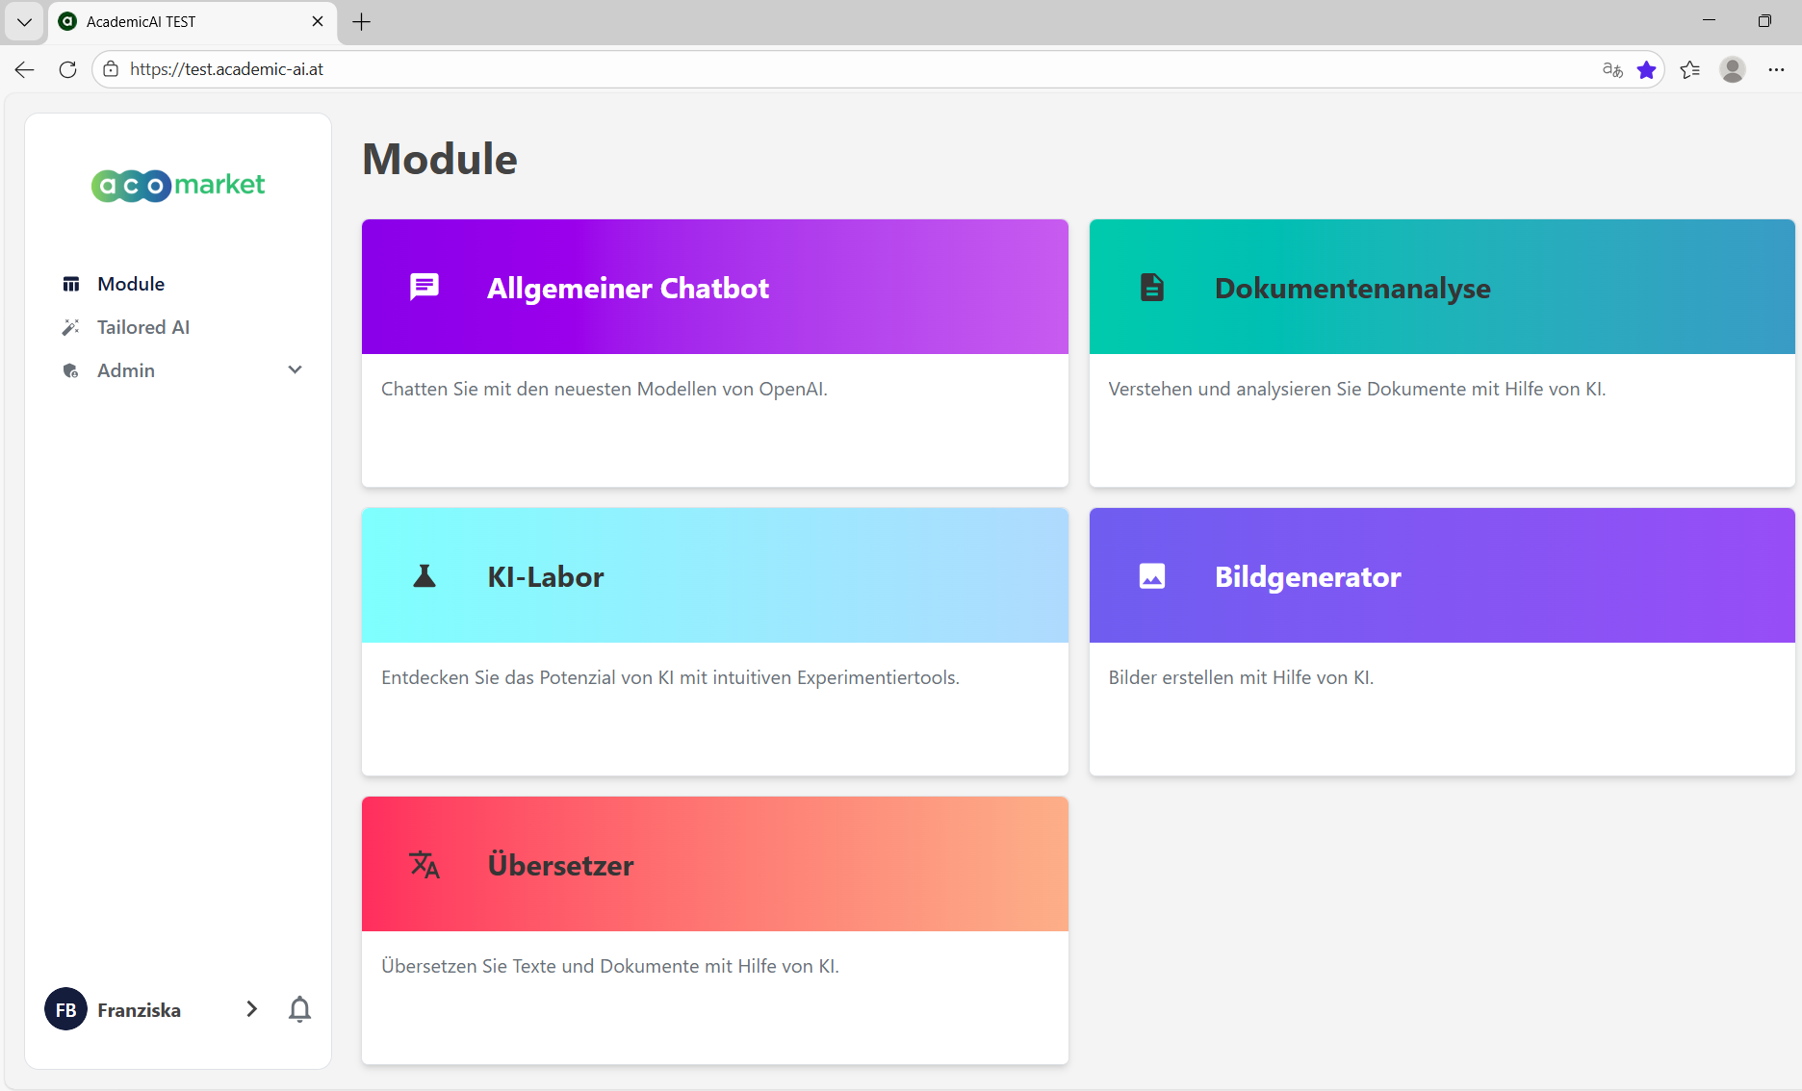
2
8
9
6
7
4
3
Abbildung 1 Die Einstiegsseite
- Institutionsspezifische URL von Academic AI: https://[institution].academic-ai.at
- In der Navigationsleiste befinden sich die zur Verfügung stehenden Module (Allgemeiner Chatbot, Dokumentenanalyse, KI-Labor, Bildgenerator und Übersetzer), Tailored AI und – sofern Adminrechte an den/die jeweilige/n Nutzer*in vergeben wurden – der Administrationsbereich.
- Benutzerkonto: Sprache ändern, FAQs, Nutzungsbedingungen, Dark Mode, Ausloggen, Anzeige der aktuellen Applikationsversion
- Benachrichtigungen: Sollten Sie von jemandem zu einer Tailored AI eingeladen werden, dann müssen Sie diese Einladung hier akzeptieren. Ein roter Punkt ist dann beim Icon sichtbar.
- Allgemeiner Chatbot: Chatten Sie mit der künstlichen Intelligenz, auf Wunsch auch mit Internetsuche. Der Output ist rein textuell, als Input können auch Bilder dienen, welche der Chatbot analysieren kann.
- Dokumentenanalyse: Laden Sie bis zu 150 Dokumente hoch und Academic AI analysiert die Datei für Sie. Stellen Sie Fragen oder geben Sie Anweisungen zu diesem Dokument. Möchten Sie Ihre Wissensdatenbank behalten und regelmäßig Fragen zu den Dokumenten stellen? Dann erstellen Sie am besten eine Tailored AI.
- Das KI-Labor bietet die Möglichkeit, mit dem erweiterten Funktionsumfang eines LLM zu experimentieren. Hier kann mit Systemanweisung (System Prompt) sowie Tokenlänge, der Temperatur, dem Top P sowie Stopp-Sequenzen, einer Häufigkeitsstrafe und Präsenzstrafe gearbeitet werden.
- Der Bildgenerator erstellt auf Basis aus textlichen Beschreibungen automatisch Bilder. Nutzer*innen können dabei eingeben, was dargestellt werden soll, und die KI erzeugt passende visuelle Inhalte, etwa Illustrationen, Grafiken oder kreative Motive.
- Der Übersetzer ermöglicht es, sowohl eingegebenen Text als auch ganze Dokumente automatisch in über 100 Sprachen zu übersetzen. Dabei bleibt die ursprüngliche Formatierung der Dokumente weitestmöglich erhalten.

Der Allgemeine Chatbot
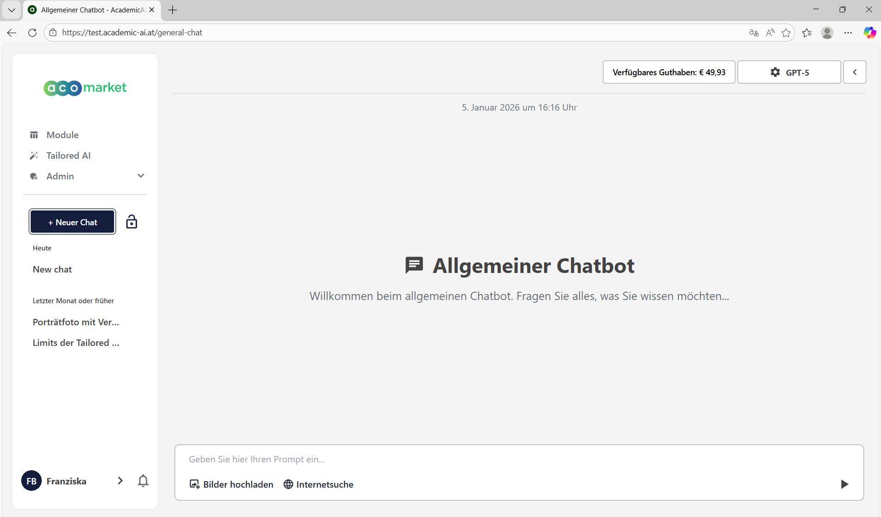
6
8
7
2
5
1
3
4
Abbildung 2: Der Allgemeine Chatbot
- Neuer Chat: um einen neuen Chat zu starten
- Bisheriger Chatverlauf und Antworten: Der Chatverlauf beinhaltet Ihren Input und die Antworten. Academic AI lernt innerhalb dieses Chats und versteht nach einem Dialog von Fragen und Antworten die Aufgabenstellung immer besser.
- Chat nicht speichern: Ist das Vorhängeschloss-Icon offen, werden Inhalte in den Chatverlauf übernommen und dort gespeichert. Ist es geschlossen, werden Inhalte nicht gespeichert (sodass sie selbst für Institutions-Admins nicht einsehbar sind) und nach dem Beenden der Konversation gelöscht. Bitte beachten Sie, dass gespeicherte Chats in Academic AI nicht auf Dauer archiviert werden, sondern nach einem von Ihrer Institution festgelegten Zeitraum (meist 90 Tage) gelöscht werden.
- Verfügbares Guthaben: Dieses kann bei Bedarf problemlos durch die Institutions-Admins aufgestockt werden. Jede Konversation verbraucht Ihr Guthaben, aber die Kosten sind zu vernachlässigen und sollen kein limitierender Faktor sein. Standardmäßig steht jeder/m Nutzer*in pro Monat ein voreingestellter Betrag zur Verfügung, der von den Institutions-Admins festgelegt wird.
- Anzeige des aktuell eingestellten Sprachmodells und Zugang zu den Chat-Einstellungen. Klicken Sie auf das Zahnrad, um die Chat-Einstellungen zu öffnen.
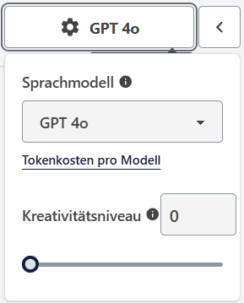
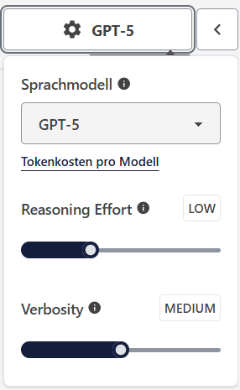
Chat-Einstellungen: Wählen Sie das Sprachmodell aus, das zum Generieren der Antwort verwendet werden soll. In Version 2.0 können derzeit GPT 4o, GPT-5, GPT-5 mini, GPT-5 nano, Mistral Large 3 und o3 ausgewählt werden. Bei Auswahl des LLM Mistral Large 3 wird darauf hingewiesen, dass dieses derzeit nicht ausschließlich innerhalb der EU- und EFTA Staaten gehostet wird. Die Tokenkosten pro Modell können unterhalb der Auswahl des Sprachmodells auch eingesehen werden. Je nach Modell stehen unterschiedliche Einstellungen zur Auswahl:
Abbildung 3: Kontextmenü der Chat-Einstellungen, Beispiel GPT 4o
Abbildung 4: Kontextmenü der Chat-Einstellungen, Beispiel GPT-5

Reasoning Effort: Legen Sie die „Bedenkzeit“ des Modells fest, wobei höhere Einstellungen zu gründlicheren Antworten führen. Verbosity: eine höhere Einstellung bewirkt
eine detailliertere Antwort, eine niedrigere Einstellung führt zu mehr Prägnanz.
Kreativitätsniveau: Legen Sie fest, wie kreativ die Antwort sein soll, wobei 0 für nüchtern und 1 für sehr kreativ steht. Bei jeder Einstellung müssen die Inhalte inhaltlich kritisch geprüft werden.
- Texteingabe / Prompt: Schreiben Sie hier Ihre Arbeitsanweisungen und Fragen an Academic AI und senden Sie sie ab. Umso genauer Sie die Aufgabe definieren und je mehr Informationen Sie bereitstellen, desto besser wird die Antwort sein. Probieren Sie es aus und schreiben Sie mit Academic AI wie mit einer menschlichen Assistenz.
- Bildanalyse: Academic AI ist in der Lage, visuelle Inhalte zu erkennen, zu beschreiben und zu interpretieren. Sie können Bilder zu Ihrem Prompt hinzufügen, um deren Inhalte bei den Antworten berücksichtigen zu lassen. In einem Chat hochgeladene Bilder können auch zu einem späteren Zeitpunkt der Konversation wieder aufgegriffen werden. Es können bereits bestehende lokal gespeicherte oder von einem Handy hochgeladene Bilder genutzt werden. Die Verbindung zum Handy wird über den Scan eines QR-Codes hergestellt. Bitte beachten Sie, dass vom Handy hochgeladene Bilder in einem lokalen Ordner gespeichert werden.
- Internetsuche: Wenn Sie dies möchten, können Sie in einem bestehenden Chat auf Informationen aus dem Internet zugreifen, um erweiterte Suchfunktionen und Zugriff auf aktuelle Informationen zu erhalten. Sobald Sie auf das Feld klicken, öffnet sich ein Kontextmenü, in welchem darauf hingewiesen wird, dass bei Anbindung des Internets keine personenbezogenen oder vertraulichen Daten geteilt werden dürfen. Bitte beachten Sie, dass bei Aktivierung der Internetsuche der gesamte Verlauf des aktuellen Chats berücksichtigt wird. Sollten Sie dies nicht wollen, da vertrauliche oder personenbezogene Daten enthalten sind, starten Sie einen neuen Chat und stellen Sie Ihre Frage erneut. Die Internetsuche erfolgt unabhängig vom ausgewählten Sprachmodell über die KI gestützte Suchmaschine Perplexity.

Die Dokumentenanalyse
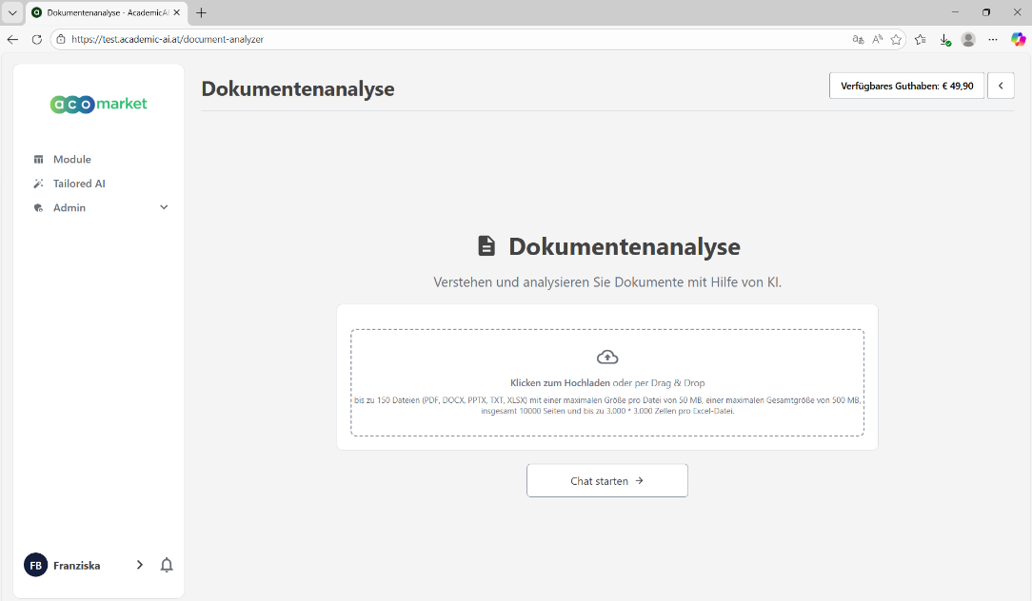
1
Abbildung 5: Dokumentenanalyse - Hochladen

- Dokument hochladen: Es können in Version 2.0 bis zu 150 Dokumente gleichzeitig hochgeladen werden. Academic AI wird die Dateien für Sie analysieren und Sie können Fragen und Anweisungen zu diesen Dokumenten stellen. Mögliche Dateiformate sind PDF, DOCX, PPTX, TXT und XLSX mit maximal 50 MB Speichergröße pro Datei bei einer maximalen Gesamtgröße von 500 MB und 10.000 Seiten sowie maximal 3000*3000 Zeilen pro Excel-Datei. Eingescannte Dokumente können in Academic AI 2.0 grundsätzlich nur dann gelesen werden, wenn vor deren Upload, z.B. durch den Scanner, eine Zeichenerkennung (OCR für "Optical Character Recognition") erfolgt ist. Tipp: OCR ist auch innerhalb von Academic AI 2.0 verfügbar. Werden Dokumente vom Modul „Übersetzer“ verarbeitet, so erfolgt automatisch eine OCR, sodass diese Dokumente als lesbare Dokumente heruntergeladen werden können. Bitte beachten Sie, dass nach dem Upload der Dokumente keine weiteren hinzugefügt werden können, sondern eine neue Dokumentenanalyse gestartet werden muss, wenn sich die zu analysierenden Dokumente ändern. Die Dokumentenanalyse eignet sich zur einmaligen und raschen Analyse von Dokumenten. Möchten Sie Ihre Wissensdatenbank speichern, diese nach dem ersten Upload bearbeiten können und regelmäßig nutzen? Dann erstellen Sie am besten eine Tailored AI.
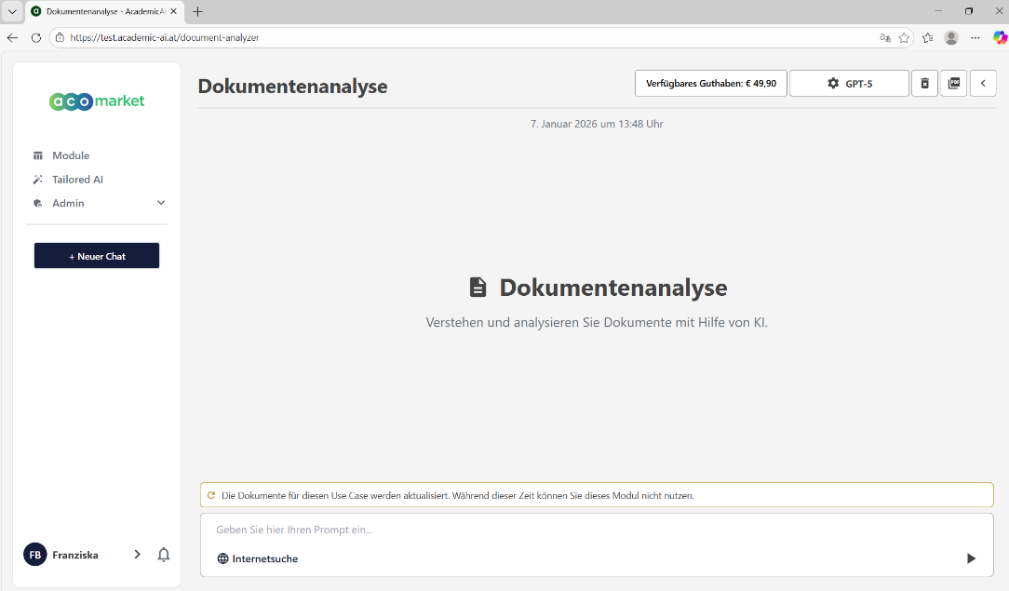
2
4
6
3
5
Abbildung 6: Dokumentenanalyse - Allgemeine Infos

- Solange die Dokumente vom System nicht verarbeitet sind, erscheint eine Systemmeldung. Je nach Umfang kann es etwas Zeit in Anspruch nehmen, bis die Dokumente vollständig verarbeitet sind.
- Texteingabe / Prompt und Internetsuche: Formulieren Sie hier Ihre Fragen bzw. Anweisungen, die KI antwortet Ihnen ausschließlich auf Basis der bereitgestellten Dokumente. Allgemeine Informationen oder externes Wissen werden nicht verwendet. Wenn Sie möchten, können Sie zusätzlich auf aktuelle Informationen aus dem Internet zugreifen. Sobald Sie das Feld „Internetsuche“ anklicken, öffnet sich ein Kontextmenü, in welchem darauf hingewiesen wird, dass bei Anbindung des Internets keine personenbezogenen oder vertraulichen Daten geteilt werden dürfen. Bitte beachten Sie, dass bei Aktivierung der Internetsuche der gesamte Verlauf des aktuellen Chats berücksichtigt wird. Sollten Sie dies nicht wollen, da vertrauliche oder personenbezogene Daten enthalten sind, starten Sie einen neuen Chat und stellen Sie Ihre Frage erneut. Die Internetsuche erfolgt unabhängig vom ausgewählten Sprachmodell über die KI gestützte Suchmaschine Perplexity.
- Neuer Chat: Der Chatverlauf wird gelöscht und ein neuer erstellt, die aktuelle Wissensdatenbank bleibt erhalten.
- Wissensdatenbank entfernen: Damit löscht man die aktuelle Wissensdatenbank, sohin die hochgeladenen Dokumente, und den Chatverlauf. Danach kann ein neuer Dokumentenanalyse-Chat mit neuen Dokumenten gestartet werden.
- Knowledge Base anzeigen: Die aktuelle Wissensdatenbank wird angezeigt. Die enthaltenen Dokumente können angesehen und heruntergeladen werden.
9
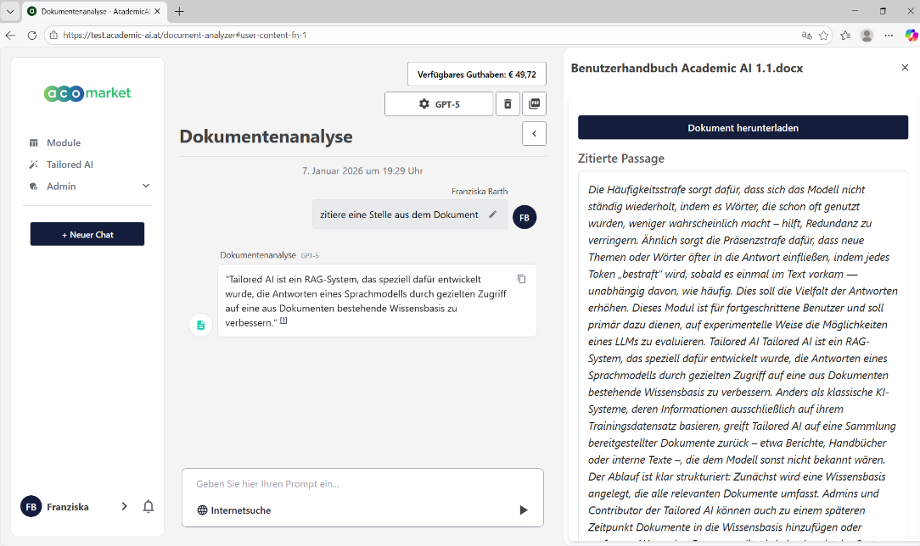
Abbildung 7: Dokumentenanalyse - Referenzen
8
7

- Antworten und Verweise: Bei den Antworten finden sich Verweisziffern auf das Dokument.
- Klickt man die Verweisziffern an, öffnet sich das Dokument auf der rechten Seite. Wird auf ein PDF-Dokument verwiesen, dann sieht man die Seite, bei einem Word-Dokument werden die Textpassagen angezeigt. Geschlossen werden kann diese Ansicht entweder durch erneuten Klick auf die Verweisziffer oder durch Betätigung des X-Buttons.
- Auch bei der Dokumentenanalyse gelangt man durch Klick auf das Zahnrad zu den Chat-Einstellungen: Wählen Sie das Sprachmodell aus, das zum Generieren der Antwort verwendet werden soll. In Version 2.0 können derzeit GPT 4o, GPT-5, GPT-5 mini, GPT-5 nano, Mistral Large 3 und o3 ausgewählt werden; auch können Sie die Tokenkosten pro Modell hier einsehen. Nähere Informationen zu den Einstellungen finden Sie unter 7.2.5.).

Der Bildgenerator
Bei Auswahl des Moduls öffnet sich ein Kontextmenü, in welchem darauf hingewiesen wird, dass das derzeit für die Bildgenerierung genutzte KI-Modell nicht ausschließlich in EU- und EFTA Staaten gehostet wird. Wenn Sie den Bildgenerator dennoch nutzen, bestätigen Sie dies mit „Start“.
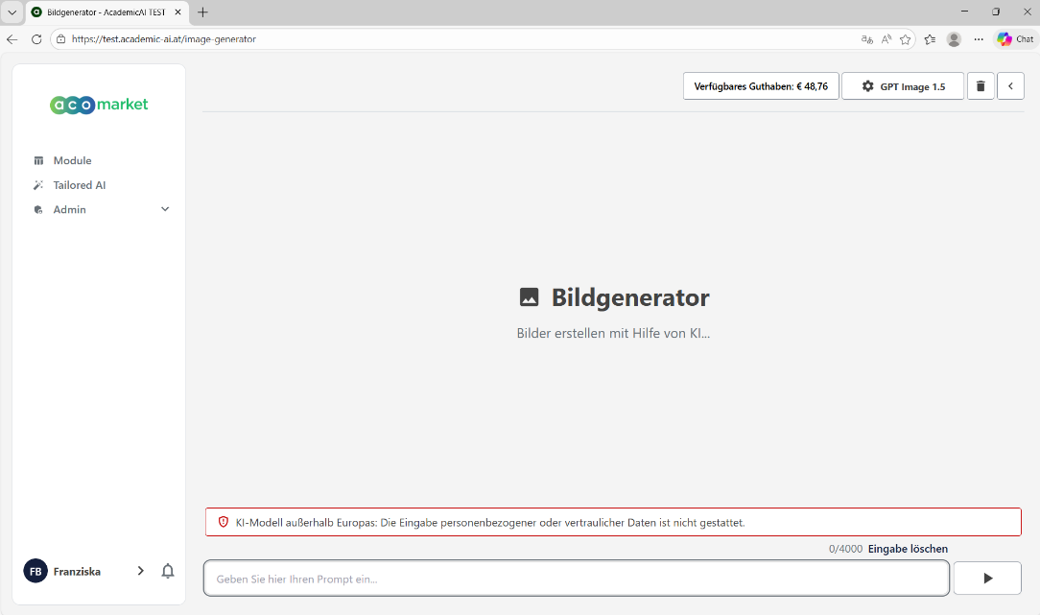
2

1

Abbildung 8: Der Bildgenerator

- Texteingabe/Prompt: Formulieren Sie kurze oder detaillierte Beschreibungen des gewünschten Bildes; hierbei kann es hilfreich sein, den Prompt im Allgemeinen Chatbot erstellen zu lassen. Bitte beachten Sie, dass erstellte Bilder nicht durch Eingabe weiterer Beschreibungen angepasst werden können, sondern ein neues Bild mit einer neuen, ergänzten Beschreibung generiert werden muss. Empfehlenswert ist es, den gewünschten Output so konkret wie möglich zu beschreiben, da der Chatbot bei Unklarheiten nicht nachfragt, sondern fehlende Informationen frei ergänzt und kein Dialog stattfindet. Bitte beachten Sie, dass das derzeit für die Bildgenerierung genutzte KI-Modell nicht ausschließlich in EU- und EFTA Staaten gehostet wird. Geben Sie daher keine personenbezogenen oder vertraulichen Daten bei Nutzung des Moduls ein.
- In den Chateinstellungen können Sie das KI-Modell einstellen und die Modellpreise einsehen. Derzeit steht für die Bildgenerierung nur das Modell „GPT Image 1.5“ zur Verfügung. Weitere Modelle werden je nach Verfügbarkeit ergänzt.
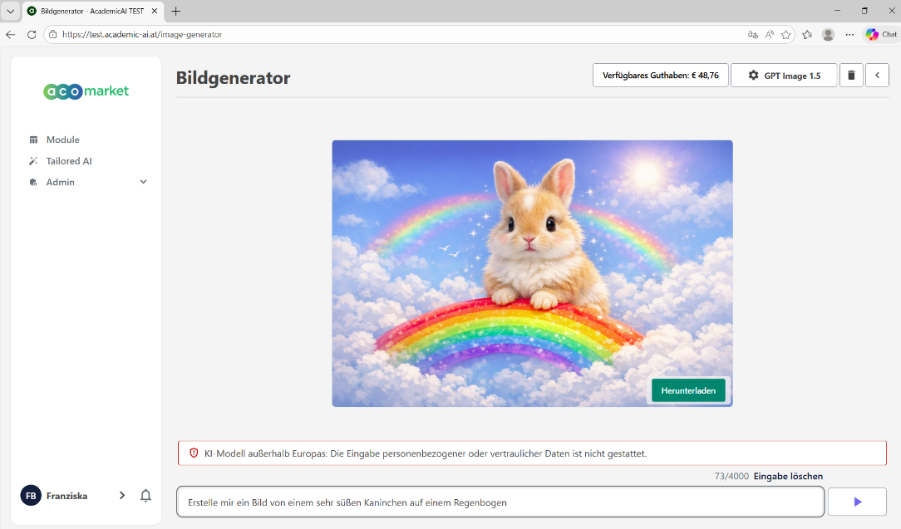
Abbildung 9: Der Bildgenerator - Output

3

4

- Sobald ein Bild erstellt wurde, können Sie dieses Herunterladen. Bitte beachten Sie, dass Bilder, welche nicht direkt heruntergeladen wurden, nachträglich nicht mehr angezeigt werden können.
- Ihr Prompt verbleibt in dem Textfeld, sodass Sie diesen bei Wunsch erneut nutzen und umformulieren bzw. konkretisieren können.

Der Übersetzer
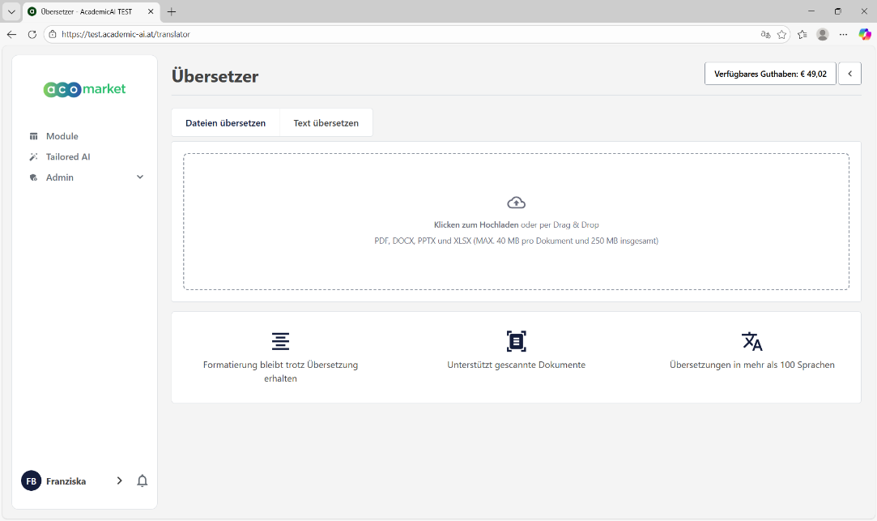
Abbildung 10: Der Übersetzer - Dateien übersetzen

1

- Der Übersetzer unterstützt sowohl die Übersetzung von direkt in das Tool eingegebenen bzw hineinkopierten Text als auch von hochgeladenen Dokumenten. Beim Öffnen des Moduls ist standardmäßig die Dokumentübersetzung aktiviert, es kann jedoch jederzeit auf die Textübersetzung gewechselt werden.
Sie können ein oder mehrere Dokumente gleichzeitig zur Übersetzung hochladen, wobei bei vielen bzw. umfangreicheren Dokumenten eine längere Wartezeit anfallen kann.
Auch gescannte Dokumente können verarbeitet werden, da die KI den Text erkennt und anschließend übersetzen kann, wobei die Qualität der Texterkennung und damit auch der Übersetzung jedoch maßgeblich von der Qualität des Scans abhängt, insbesondere von der Auflösung und Lesbarkeit. In Academic AI bleibt bei der Dokumentübersetzung die ursprüngliche Formatierung weitestgehend – soweit außerhalb von Applikationen, wie zum Beispiel Word, möglich – erhalten. Die Modellauswahl ist im Übersetzer nicht möglich, da die Features dieses Moduls in ihrer Gesamtheit von Microsoft bereitgestellt werden.
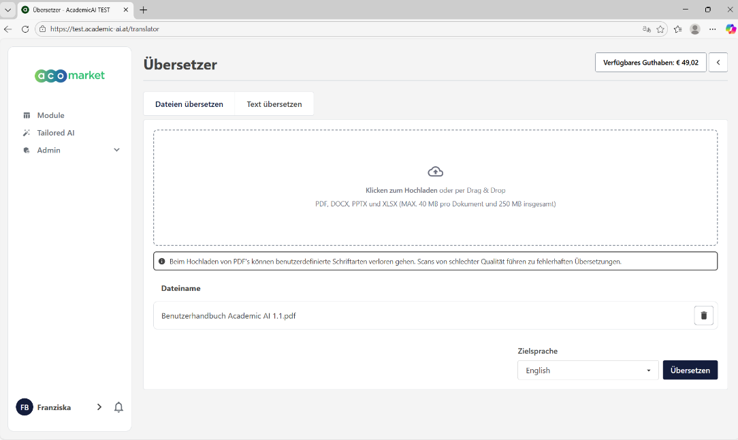
Abbildung 11: Der Übersetzer – Dateien übersetzen - Hochladen

2

3

- Sie sehen eine Liste aller hochgeladenen Dokumente und können diese per Klick auf das Mülltonnen-Symbol wieder entfernen.
- Wählen Sie die Sprache, in welche die Dokumente übersetzt werden sollen. Sie können hierbei aus über 100 Sprachen wählen.

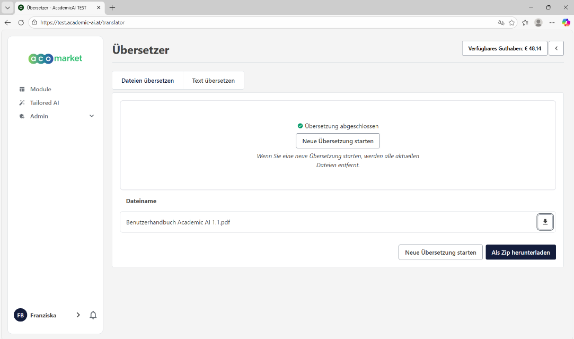
Abbildung 12: Der Übersetzer – Dateien übersetzen - Output
5

4

- Nach erfolgter Übersetzung können die übersetzten Dokumente einzeln oder als ZIP-Datei heruntergeladen werden. Bitte beachten Sie, dass nicht heruntergeladene Dokumente nicht nachträglich gespeichert werden können.
- Haben Sie alle benötigten Dokumente gespeichert, können Sie eine neue Übersetzung starten.
8
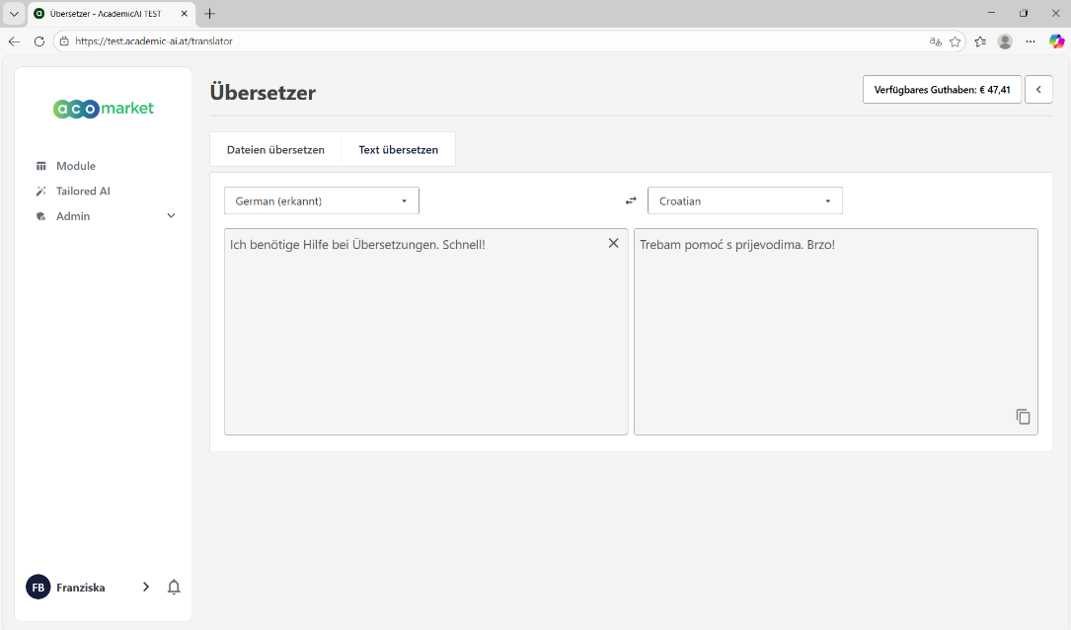
Abbildung 13: Der Übersetzer - Text übersetzen

7
6

9

- Schreiben Sie direkt in das Eingabefeld oder kopieren Sie den zu übersetzenden Text hinein; die Sprache wird automatisch erkannt.
- Wählen Sie die Sprache aus, in die übersetzt werden soll. Standardmäßig ist Englisch eingestellt.
- Sie können die Eingabe- und Ausgabesprache miteinander tauschen.
- Den übersetzten Text können Sie hier mit einem einfachen Klick kopieren – ganz ohne Branding-Hinweis.

Tailored AI
3
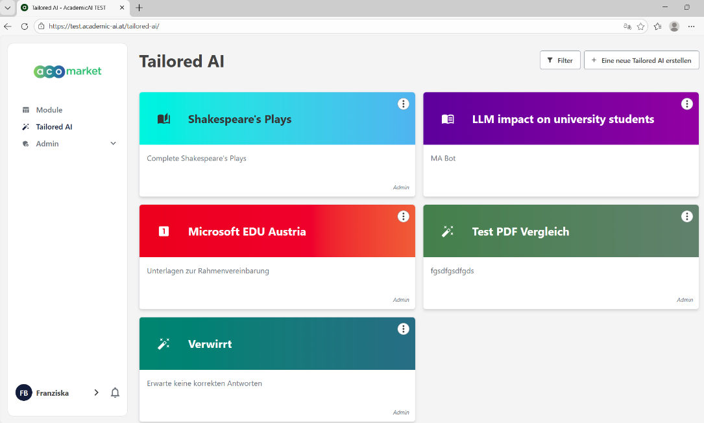
1
4

2

Abbildung 14: Tailored AI - Übersicht

- Tailored AI: Eine Tailored AI ist ein spezialisierter Chatbot und wurde für eine bestimmte Aufgabe erstellt und trainiert. Der Aufruf erfolgt über den Menüpunkt.
- Jeder Chatbot hat einen Namen und eine Beschreibung, die der/die Admin/s des Chatbots (d.s. der/die Ersteller*in des Chatbots und andere Nutzer*innen, die der/die Ersteller/in als Admin des Chatbots berechtigt hat) frei eingeben und editieren können. Um auf einen Chatbot zugreifen zu können, muss man ihn erstellt haben oder dazu von einem Admin des Chatbots eingeladen worden sein.
- Filter bieten die Möglichkeit, nach Namen einer Tailored AI zu suchen oder nach jenen zu filtern, bei welchen man Admin oder Contributor ist.
- Neue Tailored AI erstellen: Diese können Sie entweder für Ihren privaten Gebrauch erstellen oder auch mit anderen Nutzer*innen teilen.
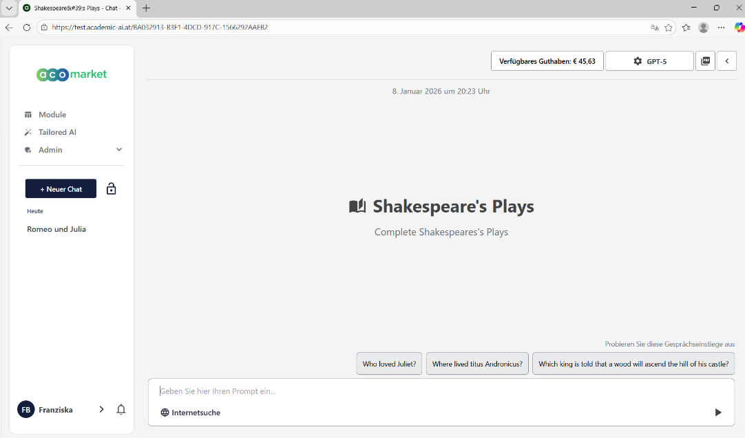
5
7
6
Abbildung 15: Tailored AI - Funktionen
8

- Die Verwendung der Tailored AI entspricht jener des Allgemeinen Chatbots, zusätzlich können vorgeschlagene Gesprächseinstiegs-Prompts ausgewählt werden, sofern diese vom Admin der Tailored AI voreingestellt wurden. Auch hier ist die Einbindung des Internets möglich, sofern keine personenbezogenen oder vertraulichen Daten im Chat enthalten sind. Bei Auswahl der Internetsuche erfolgt eine entsprechende Warnung. Die Internetsuche erfolgt unabhängig vom ausgewählten Sprachmodell über die KI gestützte Suchmaschine Perplexity.
- Funktionalitäten wie Chatverlauf und Antworten, neuer Chat sowie die Möglichkeit, einen Chat nicht zu speichern (Vorhängeschloss verschlossen), stehen zur Verfügung. Bitte beachten Sie, dass gespeicherte Chats in Academic AI nicht auf Dauer archiviert werden, sondern nach einem von Ihrer Institution festgelegten Zeitraum (meist 90 Tage) gelöscht werden.
- Die Knowledge Base kann aufgerufen werden, also die Wissensdatenbank der Tailored AI.
- Durch Klick auf das Zahnrad gelangen Sie zu den Chat-Einstellungen: Wählen Sie das Sprachmodell aus, das zum Generieren der Antwort verwendet werden soll. In Version 2.0 können derzeit GPT 4o, GPT-5, GPT-5 mini, GPT-5 nano, Mistral Large 3 und o3 ausgewählt werden; auch können Sie die Tokenkosten pro Modell hier einsehen. Nähere Informationen zu den Einstellungen finden Sie unter 7.2.5.).

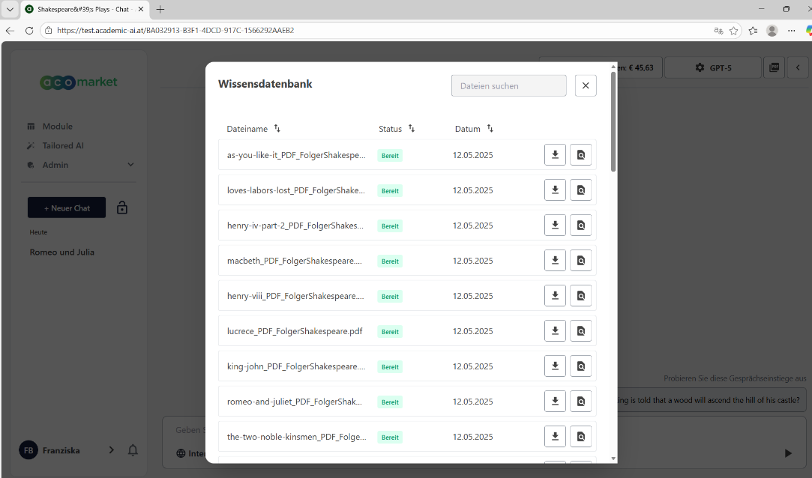
Abbildung 16: Tailored AI - Knowledge Base
9
10

- Der Dateiname des hochgeladenen Dokuments, der Status der Verarbeitung sowie das Upload-Datum werden angezeigt.
- Das Herunterladen jedes Dokuments aus der Wissensdatenbank ist möglich; die Vorschau steht derzeit nur für PDF-Dokumente zur Verfügung.

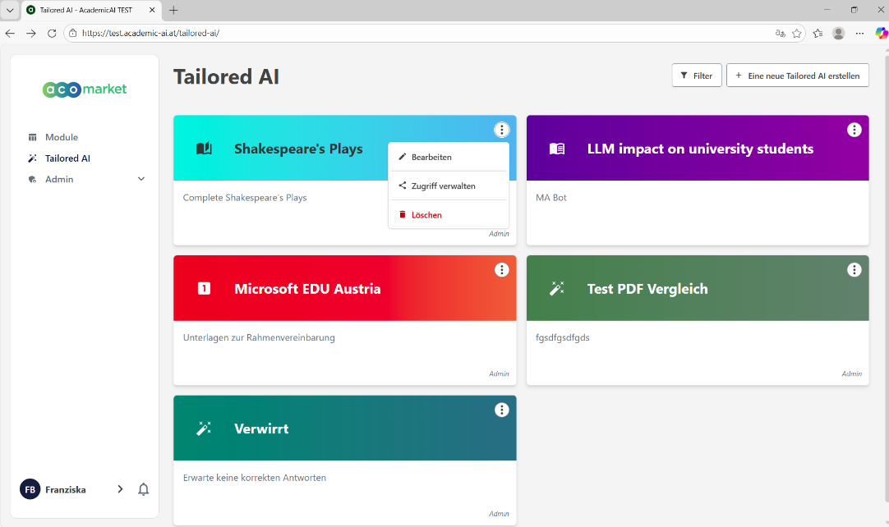
Abbildung 17: Tailored AI - Optionen

11

- Über die drei Punkte gelangen Sie bei jeder Tailored AI zu den Optionen. Sofern Sie über Admin-Rechte verfügen, können Sie hier die Tailored AI vollständig bearbeiten, diese löschen oder den Zugriff verwalten, also Rechte an weitere Personen vergeben oder diese entziehen. Über die Verwaltung des Zugriffs haben Sie auch die Möglichkeit, eine Tailored AI zu verlassen. Wenn Sie lediglich Nutzer*in einer Tailored AI sind, stehen Ihnen diese Optionen hier nicht zur Verfügung, sondern lediglich jene, die Tailored AI zu verlassen.

Tailored AI – Erstellung
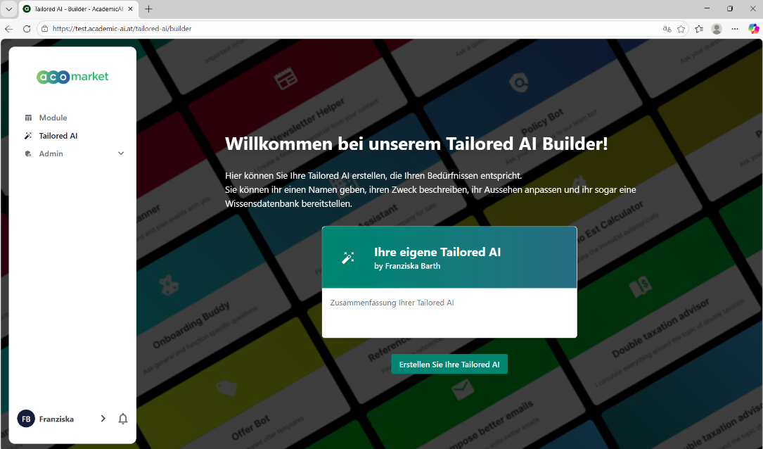
Abbildung 18: Tailored AI – Erstellung

1

- Erstellen Sie Ihre Tailored AI: Mit dem AI Builder kann man neue Tailored AIs anlegen. Andere Eingaben sind auf dieser Seite nicht möglich und finden zu einem späteren Zeitpunkt statt.

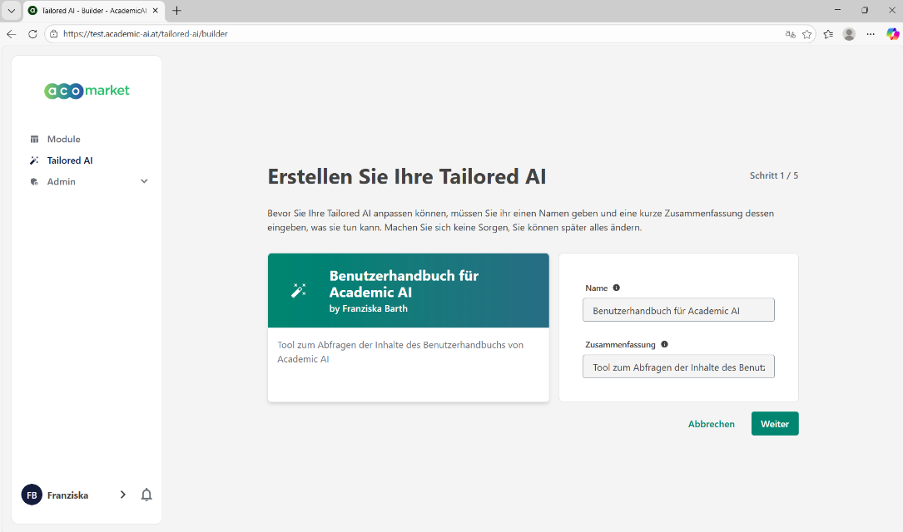
Abbildung 19: Tailored AI - Name und Zusammenfassung

2

- Name: Geben Sie Ihrer Tailored AI einen passenden Namen. Zusammenfassung: Geben Sie eine kurze Zusammenfassung Ihres Tailored AI Chatbots für die Tailored AI Card ein. Es sollten der Zweck und die Funktionen kurz zusammengefasst wiedergeben werden.
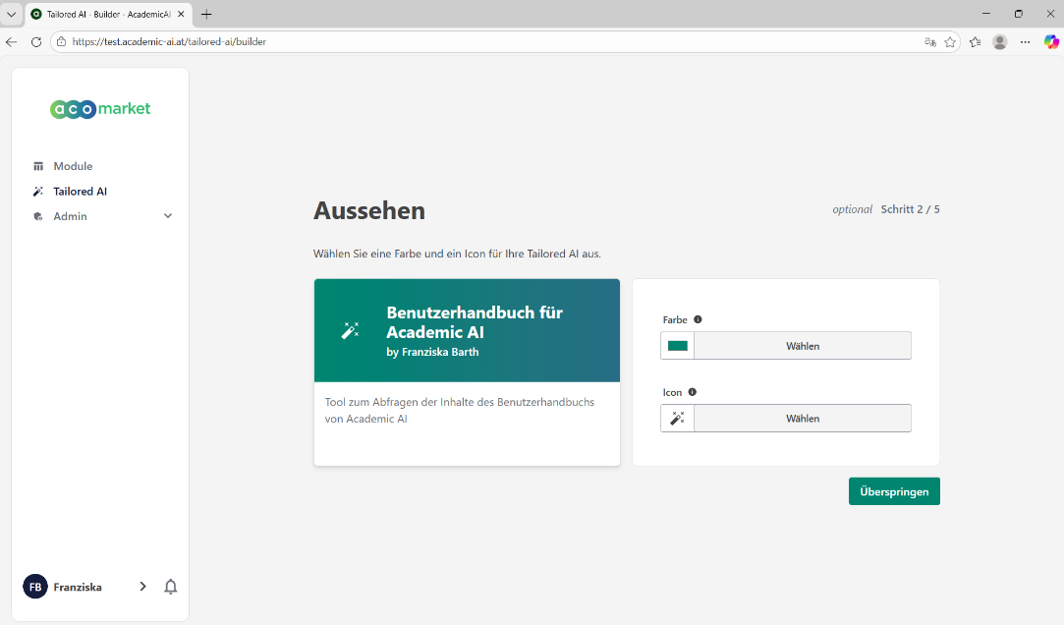
Abbildung 20: Tailored AI – Farbe und Icon

3

- Farbe ändern: Wählen Sie eine Farbe für das Design Ihrer Tailored AI Card aus [optional]
Icon: Wählen Sie ein repräsentatives Icon aus. Dieses Icon wird auf der Tailored AI Card verwendet [optional]

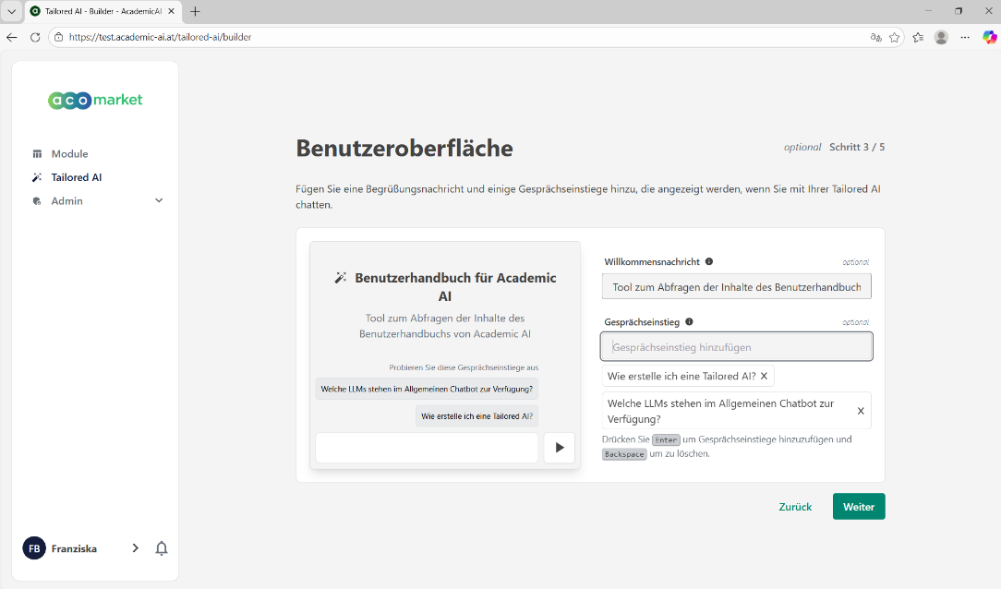
Abbildung 21: Tailored AI - Willkommensnachricht und Gesprächseinstieg

4

- Willkommensnachricht: Nützlich! Gibt Benutzer*innen Anweisungen, wie sie mit Ihrem Chatbot interagieren können. Nutzen Sie diese Gelegenheit, um Benutzer*innen über das erwartete Format ihrer Nachrichten oder spezifische Anweisungen zur Nutzung zu informieren. [optional]
Gesprächseinstieg: Vordefinierte Nachrichten, die in einem leeren Chatfenster angezeigt werden. Sie schlagen erste Interaktionen mit Ihrer Tailored AI vor, welche Nutzer*innen auswählen können. [optional]
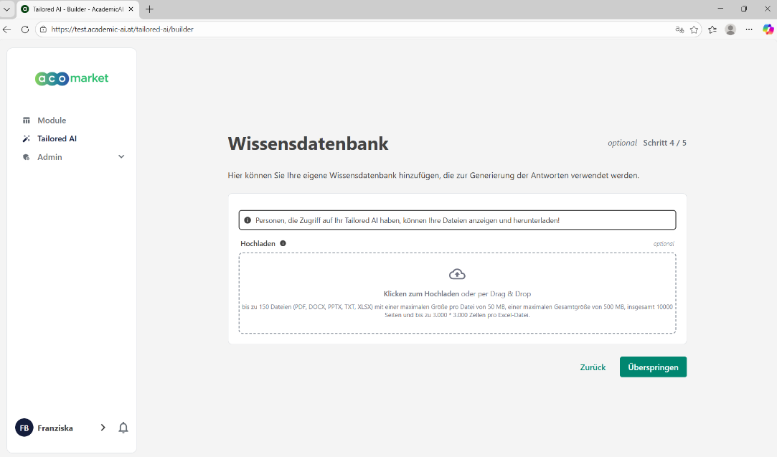
Abbildung 22: Tailored AI - Wissensdatenbank
5

- Dokumente hochladen: Erstellen Sie Ihre eigene Knowledge Base. Laden Sie Dokumente hoch, die Ihr eigener Chatbot dann bei jeder zukünftigen Aufgabenstellung oder Frage analysiert und berücksichtigt. Es können bis zu 150 Dokumente hochgeladen werden. Mögliche Dateiformate sind PDF, DOCX, PPTX, TXT und XLSX mit maximal 50 MB Speichergröße pro Datei bei einer maximalen Gesamtgröße von 500 MB und 10.000 Seiten sowie maximal 3000*3000 Zeilen pro Excel-Datei. Eingescannte Dokumente können in Academic AI 2.0 grundsätzlich nur dann gelesen werden, wenn vor deren Upload, z.B. durch den Scanner, eine Zeichenerkennung (OCR für "Optical Character Recognition") erfolgt ist. Tipp: OCR ist auch innerhalb von Academic AI 2.0 verfügbar. Werden Dokumente vom Modul „Übersetzer“ verarbeitet, so erfolgt automatisch eine OCR, sodass diese Dokumente als lesbare Dokumente heruntergeladen werden können.
Achtung! Jede/r Nutzer*in, der/die zu dem Chatbot eingeladen wird, kann alle Dokumente sehen und herunterladen. Bitte beachten Sie dies bei sensiblen Dokumenten!
[Das Hochladen von Dokumenten ist optional, Tailored AIs können auch ohne Dokumente angelegt werden.]

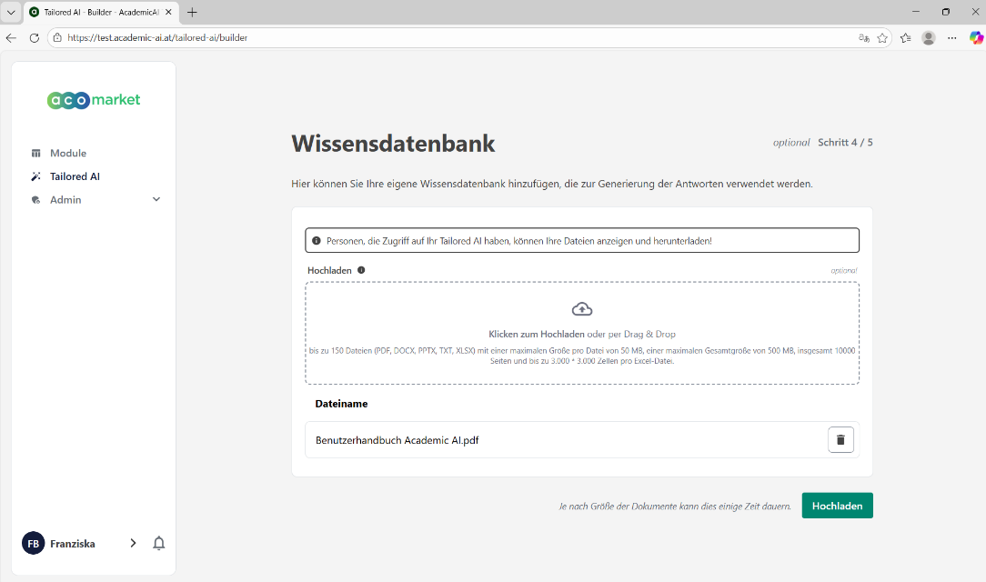
Abbildung 23: Tailored AI - Wissensdatenbank - Hochladen

6

- Sobald ein oder mehrere Dokumente ausgewählt wurden, werden diese hier angezeigt und können durch Klick auf das Mülltonnen-Icon auch wieder gelöscht werden. Sobald man mit der Auswahl zufrieden ist, kann man die Dokumente hochladen. Es ist auch später noch möglich, weitere Dokumente hinzuzufügen oder diese zu entfernen.
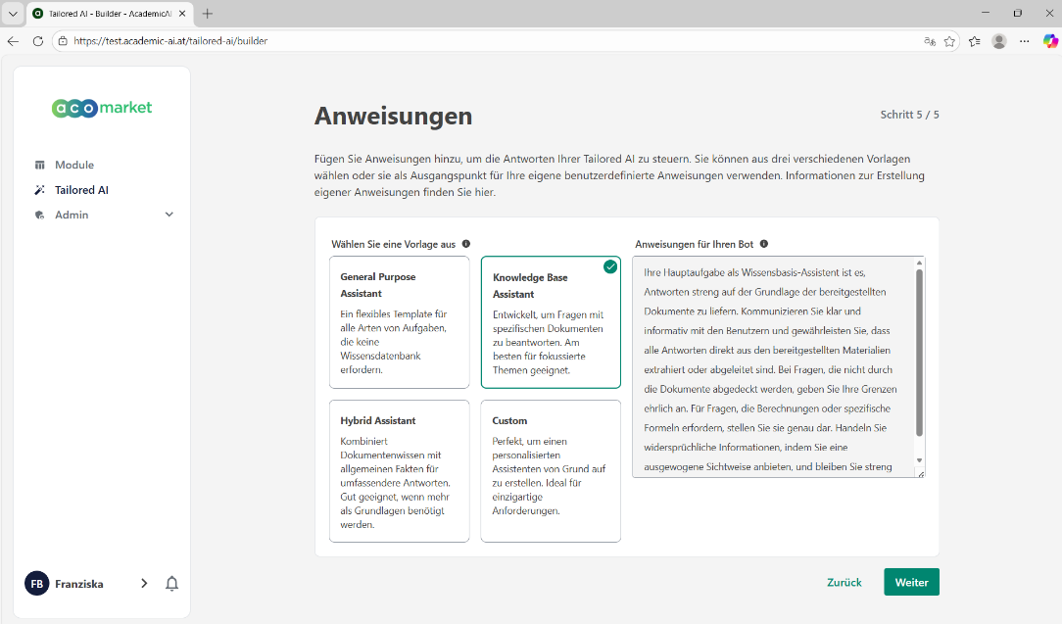
Abbildung 24: Tailored AI - Anweisungen

8

7

- Vorlagen für Anweisungen für Ihren Chatbot: Eine sehr wichtige Funktion! Hier kann zwischen drei Vorlagen für Anweisungen gewählt oder eine benutzerdefinierte („Custom“) erstellt werden. Auch kann eine der Vorlagen als Ausgangspunkt für eine benutzerdefinierte Anweisung gewählt werden. Die Anweisung wird bei jedem zukünftigen Prompt und jeder Interaktion mit den Nutzer*innen berücksichtigt.
General Purpose Assistant: Diese Textanweisung für Ihren Chatbot braucht keine hochgeladenen Dokumente und kann allgemeine Fragen beantworten. Diese Anweisung erschafft einen Chatbot, der dem „Allgemeinen Chatbot” sehr ähnlich ist.
Knowledge Base Assistant: Diese Textanweisung für Ihren Chatbot braucht hochgeladene Dokumente (Knowledge Base) und beantwortet alle Anfragen nur basierend auf den Dokumenten. Wenn in den Dokumenten keine passendenden Informationen auf Fragen oder Anweisungen stehen, dann wird der Chatbot keine Antwort geben und das auch kommunizieren.
Hybrid Assistant: Diese Textanweisung für Ihren Chatbot kombiniert Dokumentenwissen mit allgemein zugänglichen Informationen für umfassendere Antworten. Gut geeignet, wenn mehr als Grundlagen benötigt werden.
- Die Anweisungen können nach freiem Belieben angepasst werden. Custom Anweisungen mit Ihren individuellen Vorgaben haben großes Potential. Sie können eine Vorlage auswählen und diese verändern und/oder erweitern oder die Anweisungen von Grund auf selbst schreiben. Gibt man hier beispielsweise „die Ausgabe soll immer auf Spanisch sein und ignoriere alle anderen Anweisungen”, dann werden alle Antwort-Texte konsequent auf Spanisch ausgegeben. Auch wie die Antworten des Chatbots strukturiert sein sollen, kann festgelegt werden. Umso genauer und spezifischer die Anweisung ist, desto spezialisierter und besser wird der Chatbot den gewünschten Zweck erfüllen.
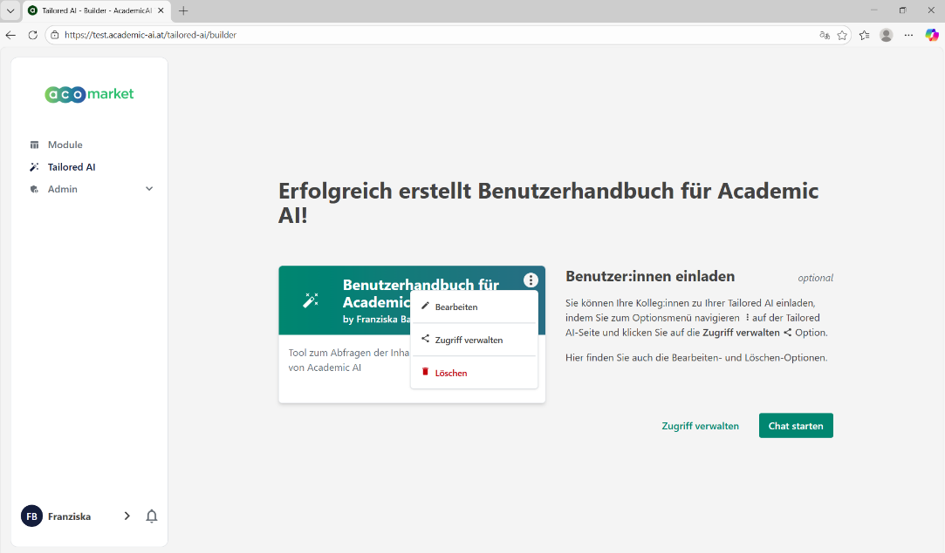
9
Abbildung 25: Tailored AI - erfolgreiche Anlage

10

- Eigene Tailored AI erfolgreich erstellt: Gratulation, Sie haben Ihren eigenen Chatbot erstellt!
- Sie können Ihre Tailored AIs mit dem Button „Zugriff verwalten“ mit anderen Nutzer*innen oder Gruppen teilen, sofern Sie dies möchten. Wenn Sie fertig sind, können Sie den Chat starten. Testen Sie den Chatbot jedenfalls ausführlich und prüfen Sie nach, ob der Output auch tatsächlich wie gewünscht ist. Es kann vorkommen, dass die Knowledge Base oder die Anweisungen an den Chatbot verändert werden müssen, um optimale Ergebnisse zu erzielen.

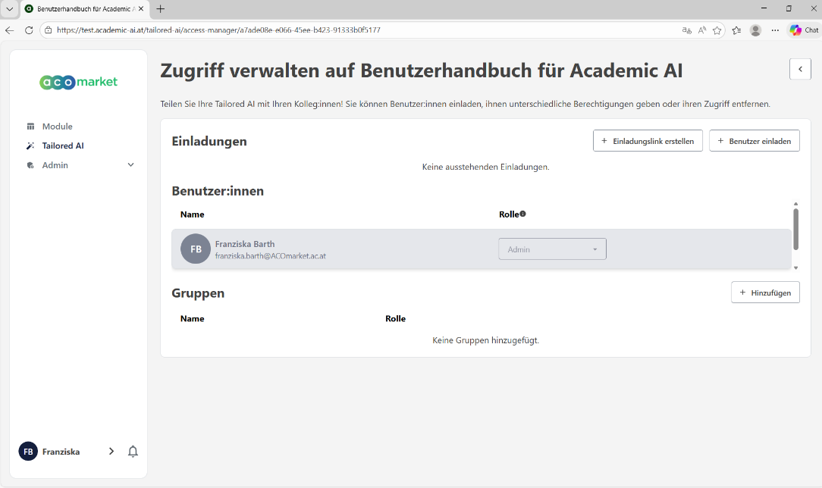
12
11

13

Abbildung 26: Academic AI - Benutzerverwaltung
- Einzelne Nutzer*innen einladen: Hier können Sie den Namen oder die E-Mail-Adresse von anderen Nutzer*innen Ihrer Institution eingeben und diese so zur Nutzung des Chatbots einladen und berechtigen. Die hinzugefügten Nutzer*innen müssen die Einladung aktiv annehmen. Sie sehen diese beim Benachrichtigungs-Icon unten neben ihrem Account.
- Alternativ können Sie Nutzer*innen in Ihrer Institution auch durch Generierung eines Einladungslinks, welcher anschließend kopiert und beliebig geteilt werden kann, einladen. Zusätzlich kann ein QR-Code erstellt und heruntergeladen werden, welcher ebenfalls als Einladungslink dient.
- Von einem Institutions-Admin angelegte Gruppen können ebenfalls berechtigt werden.
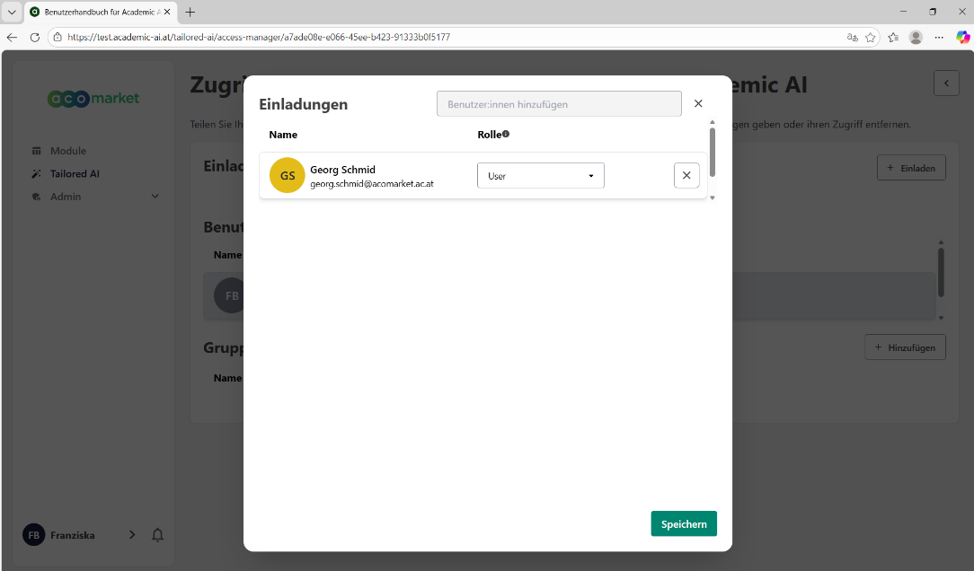
14
Abbildung 27: Tailored AI - Einladungen

- Benutzer / Gruppen und Rollen verwalten: Zu jeder Zeit können Sie einzelne Nutzer*innen oder Gruppen auch wieder entfernen. Wenn Sie eine Einladung widerrufen wollen, klicken Sie neben der eingeladenen Person auf den X-Button. Sie können Nutzer*innen die Rollen „User”, „Contributor” oder „Admin“ zuteilen. Ein Contributor kann die Anweisungen an den Chatbot ändern, Dokumente zu dem Chatbot hinzufügen und weitere Änderungen umsetzen. Ein „Admin“ kann zusätzlich Berechtigungen vergeben und die Tailored AI auch löschen. Nutzer*innen, die sich mittels Anklicken eines Einladungslinks für eine Tailored AI anmelden, können diese standardmäßig in der Rolle „Gast“ nützen. Diese entspricht der Rolle „User“, ermöglicht den Zugriff auf die jeweilige Tailored AI jedoch nur, solange der Einladungslink aktiviert ist.

Weitere Informationen
Alle Angaben in dieser Anleitung wurden mit größter Sorgfalt zusammengestellt. Dennoch übernehmen wir keine Haftung für eventuelle Fehler oder daraus resultierende Schäden. Änderungen an Funktionen oder Ausstattungsmerkmalen bleiben vorbehalten.

  - Hinweise im Zusammenhang mit dem EU Artificial Intelligence Act („AI-Act“)
Academic AI ist im Sinne der Verordnung (EU) über Künstliche Intelligenz („AI Act“) als unterstützendes System konzipiert und soll bei Informations- und Arbeitsprozessen sowie bei kreativen Aufgaben helfen. Es liefert Vorschläge und Informationen, trifft jedoch keine eigenen Entscheidungen. Die Verantwortung für die Nutzung der Ergebnisse und für alle darauf basierenden Entscheidungen liegt immer bei den Nutzer*innen.

Academic AI darf nicht eingesetzt werden, um Bewertungen, Einstufungen oder andere Beurteilungen von Menschen vorzunehmen, die für diese rechtliche oder vergleichbar wichtige Folgen haben könnten. Solche Anwendungen gelten als Hochrisiko-KI und sind mit diesem System nicht vorgesehen.

Es darf nur von Personen genutzt werden, die im Umgang mit dem System geschult wurden. Die Schulung soll vermitteln, wie KI funktioniert, wo ihre Grenzen liegen und wie mit möglichen Fehlern oder ungenauen Ergebnissen umzugehen ist. Nutzer*innen muss bewusst sein, dass sie die Ausgaben der KI stets kritisch zu prüfen haben und sie diese nicht „blind“ übernehmen dürfen. Auch ACOmarket bietet regelmäßig Schulungen zu KI-Themen an.

Vertragsdokumente bereitgestellt durch ACOmarket GesmbH
Dokumentname | Kurzbeschreibung
SLA Academic AI.docx | Nutzungsvertrag: Begriffsbestimmungen, Leistungen von ACOmarket, Verfügbarkeit, Vergütung, Zahlung, Laufzeit, Pflichten und Haftung, Datenschutz
Anlage 1_Beschreibung des Services | Architektur, Funktionsumfang, Benutzeroberfläche
Anlage 2: Anlage_ACOmarket Datenschutzrichtlinien.pdf | Allgemeine Datenschutz- und Sicherheitsthemen
Anlage 2: Auftragsverarbeitungs-vertrag.docx | Auftragsverarbeitungsvertrag gem. DSGVO
Anlage 3: Verrechnungskonzept.pdf | Informationen zur Verrechnung
Anlage 3: Anlage_Kostenszenario.xlsx | Excel zur Kalkulation der voraussichtlichen monatlichen Kosten
Anlage 4: Betriebskonzept  _Academic_AI.pdf | Architekturüberblick, laufende Wartung (Entwicklung, Skalierung, Patching, Backup, Desaster Recovery)
Anlage 4: Sicherheitskonzept  _Academic-AI.pdf | Allgemeine Infos zur IT-Sicherheit (SSO, Encryption, Logging, Deployment Automation)
Anlage5: Datenschutzfolgeabschätzung.docx | Datenschutzfolgenabschätzung gem. DSGVO

Tabelle 1: Vertragsdokumente zu Academic AI
Die Dokumente liegen den Institutionen vor

Weiterführende / Relevante Links
Link | Beschreibung
https://learn.microsoft.com/en-us/azure/ai-foundry/openai/overview | Details zu Azure OpenAI Services, die von Academic AI genützt werden
https://learn.microsoft.com/en-us/azure/ai-foundry/responsible-ai/openai/data-privacy?tabs=azure-portal | Details zu Daten, Datenschutz und Sicherheit für Azure OpenAI Services
https://learn.microsoft.com/en-us/azure/ai-foundry/openai/concepts/content-filter | Details zum Inhaltsfilter von Microsoft (in Academic AI je nach Institution deaktiviert)
https://learn.microsoft.com/en-us/azure/ai-foundry/openai/concepts/prompt-engineering?tabs=chat#best-practices | Informationen, wie bessere Ergebnisse in der Verwendung des Systems erzielt werden können
https://help.openai.com/en/articles/6783457-what-is-chatgpt | Hintergrundinformationen: Was ist ChatGPT?
https://help.openai.com/en/articles/6742369-how-do-i-use-the-openai-api-with-text-in-different-languages | Hintergrundinfos zur Verwendung in anderen Sprachen als Englisch
https://help.openai.com/en/articles/8868588-retrieval-augmented-generation-rag-and-semantic-search-for-gpts?utm_source=chatgpt.com | Detaillierte Beschreibung zu Retrieval Augmented Generation (RAG)
https://cookbook.openai.com/examples/gpt4-1_prompting_guide?utm_source=chatgpt.com | Link zum aktuellen Prompting Guide seitens OpenAI (Achtung: Funktionalität abhängig vom verwendeten KI-Modell)
https://azure.microsoft.com/de-de/pricing/calculator/ | Azure Preisrechner zur Kalkulation von Kosten, u.a. für KI-Services inklusive Tokenkosten für verschiedene KI-Modelle (Achtung: abzüglich 16% OCRE-Rabatt, s. https://www.acomarket.at/de/portfolio/cloud-und-services/ocre-cloudservices)
https://www.acomarket.at/de/ | Link zur ACOmarket Homepage, dem Betreiber des Services Academic AI

Tabelle 2: Weiterführende / Relevante Links

Bekannte Systemmeldungen und deren Lösung
Systemmeldung | Beschreibung und Lösung
Kostenlimit erreicht: Um die Plattform weiter zu nutzen, kontaktieren Sie bitte Ihre Organisation. | Maximale Tokenkosten pro Monat überschritten, Ihr Support kann eine Erhöhung des Tokenkostenlimits veranlassen.
Verbindung abgelehnt. Der Server ist möglicherweise ausgefallen. Versuchen Sie es später erneut. | Kein Zugriff auf den Server möglich, dies kann auf Probleme in Ihrem Netzwerk oder Ihrer Internetverbindung hinweisen.
Tabelle 3: Bekannte Systemmeldungen samt Beschreibung und Lösung

Zusammenfassung
Das Benutzerhandbuch für Academic AI bietet eine umfassende Einführung in die Nutzung und Funktionen der Plattform. Academic AI ist ein vielseitiges KI-System, das auf einem großen Sprachmodell basiert und für verschiedene Anwendungsbereiche wie beispielsweise Textbearbeitung, Bildgenerierung, Dokumentenanalyse, kreative Aufgaben, Programmierunterstützung etc. entwickelt wurde. Die Plattform ermöglicht es, Dokumente hochzuladen, die dann analysiert werden können, um gezielte Informationen zu extrahieren. Dies ist besonders nützlich in Bereichen wie Forschung, Bildung und Recht, wo große Mengen an Texten effizient verarbeitet werden müssen.
Die Plattform bietet verschiedene Modi, darunter den allgemeinen Chatbot zur Beantwortung allgemeiner Fragen und der Analyse von Bildern, und Tailored AI, die auf spezifische Dokumentensammlungen zugreift, um präzise Antworten zu liefern. Nutzer*innen können die KI individuell anpassen, indem sie System Prompts oder benutzerdefinierte Einstellungen verwenden. Die Dokumentenanalyse ermöglicht es, Schlüsselwörter zu erkennen, Inhalte zu kategorisieren und Zusammenfassungen zu erstellen, was die Arbeit mit komplexen Texten erleichtert. Die Bildgenerierung dient dazu, Ideen und Inhalte schnell und automatisch in passende visuelle Darstellungen umzusetzen. Der Übersetzer hilft, große Mengen an Text oder ganze Dateien unkompliziert in über 100 Sprachen zu übersetzen.

Zusätzlich können Nutzer*innen die Kreativität und andere Parameter der KI steuern, um die Antworten an ihre Bedürfnisse anzupassen. Academic AI unterstützt auch kreative Arbeiten wie das Verfassen von Geschichten oder das Erstellen von Social-Media-Posts und bietet Funktionen für die Analyse von Daten und Tabellen.

Institutions-Admins haben umfangreiche Kontroll- und Konfigurationsmöglichkeiten, darunter die Verwaltung von Benutzerrechten, die Anpassung des Erscheinungsbilds und die Überwachung der Tokenkosten. Das System verfügt über eine API-Schnittstelle, über die auch abseits der Weboberfläche Anfragen verarbeitet werden können. Die Plattform ist DSGVO-konform und bietet Sicherheitsfunktionen wie Single Sign-On (SSO) und regelmäßige Updates. Technische Voraussetzungen wie eine stabile Internetverbindung und unterstützte Browser wie Microsoft Edge und Google Chrome sind erforderlich.

